投票（管理后台 / H5 / PC）产品需求文档 产品需求文档

1. 文档说明
- 文档来源：基于康尼原型 React/TSX 反向分析（html-to-prd），截图取自本地运行页面 http://127.0.0.1:5173
- 分析范围：现行应用「投票」(voting-v2)。后台：概览、投票管理（列表/新建/编辑/详情含结果与记录、选项管理）、投票装修（移动端/PC 工作台）。C 端 H5 与 PC：装修驱动发现列表、活动首页、选项详情、我的记录。旧应用「投票-废弃」(voting) 不在本文范围。
- 生成日期：2026-09-02
- 可信度：界面与交互以源码为准（代码已实现）；数据模型有字段但表单未露出的标 根据页面推测需要；无后端/RBAC 标 待确认
- 组件命名：一律 页面-模块-组件名称
- 数据层：活动内存 store（voteV2Store.ts），刷新恢复种子；装修 persist localStorage koni-vote-v2-decoration。无 HTTP 接口。

2. 功能概述与业务背景
产品定位：企业内部评选投票。运营在后台看数据概览、配置活动规则/封面/选项、用装修拼 C 端发现页；员工在 H5/PC 按装修浏览、投票、看选项详情与个人记录。
目标用户：后台运营/HR；员工端投票人（原型固定演示用户「张悦」）。
核心场景：看概览 KPI → 创建活动并发布 → 维护选项 → 投票装修发现页并保存 → 分享 H5 链接/二维码 → 员工投票 → 详情页看结果与导出记录。
主要价值：活动配置驱动投票页（后台预览、H5、PC 共用 VoteV2PhonePreview）；装修配置驱动发现列表（轮播/搜索/卡片样式）。

3. 用户角色与权限
代码没有独立权限码或角色表。下列为界面表现 + 可见性规则，非真实 IAM。
角色 | 入口 | 可做 | 不可做 / 限制
后台操作者（原型登录「陈产品」） | #/voting-v2/... | 看概览 KPI 与进行中表；查列表、新增/编辑/详情（结果/记录/导出）；选项 CRUD、导入；分享弹窗；批量删除未开始活动；投票装修保存（移动端与 PC 分端） | 进行中/已结束活动删除按钮禁用；已结束活动整表只读；进行中锁定名称与投票时间、参与范围；无独立 RBAC
员工投票人（原型 DEMO_VOTE_USER：张悦 / 前端组） | #/c/h5/votes-v2、#/c/pc/votes-v2 | 按状态 Tab 浏览可见活动、投票、看详情、复制分享链接、看自己的投票记录 | visibility=按部门 且部门树不含其所在部门时首页显示「不在参与范围内」；锁定选项按钮 disabled；非进行中 canCastVoteV2 返回「活动未在投票期」

活动状态对后台字段的锁
状态条件 | 显示 | 可编辑字段 | 删除
当前时间 < startAt → 未开始 | Tag default | 全部表单字段 | 可删，二次确认
startAt ≤ now ≤ endAt → 进行中 | Tag processing | 可改：介绍、样式整块（封面/主题/称谓/页面设置等）、分组开关与分组名、周期/单多选/配额/最少最多/规则提示；锁定：名称、投票时间、参与范围 | 禁用 + Tooltip「进行中的活动不能删除」
now > endAt → 已结束 | Tag success | 整页只读（与详情 mode=view 相同底栏，无保存） | 禁用 + Tooltip「已结束的活动不能删除」


投票管理-列表操作-进行中删除禁用Tooltip：对照「投票管理-列表操作-进行中删除禁用Tooltip」实际渲染，证明该模块存在及默认样式。
悬停「删除」时 Tooltip 展示拦截文案。批量删除会跳过不可删项并提示跳过数量。

4. 页面结构 / 信息架构
应用默认页：vote-v2-overview（侧栏第一项「概览」）。
后台路由：
- #/voting-v2/vote-v2-overview 概览
- #/voting-v2/vote-v2-list 投票管理
- #/voting-v2/vote-v2-create 新建活动
- #/voting-v2/vote-v2-edit/:id 编辑活动
- #/voting-v2/vote-v2-detail/:id 活动详情 · 详情 Tab
- #/voting-v2/vote-v2-detail/:id/results 活动详情 · 投票结果
- #/voting-v2/vote-v2-detail/:id/records 活动详情 · 投票记录
- #/voting-v2/vote-v2-players/:id 选项管理（query 编码在 tab：关键词/分组/分页）
- #/voting-v2/vote-v2-layout 投票装修（默认移动端工作台）
- #/voting-v2/vote-v2-layout-mobile / vote-v2-layout-pc 投票装修分端；侧栏仍高亮「投票装修」
C 端路由（h5|pc 对称）：
- #/c/{surface}/votes-v2 发现投票（读装修草稿布局）
- #/c/{surface}/votes-v2/mine 我的投票记录
- #/c/{surface}/vote-v2-:id 活动首页
- #/c/{surface}/vote-v2-:id/option-:optionId 选项详情
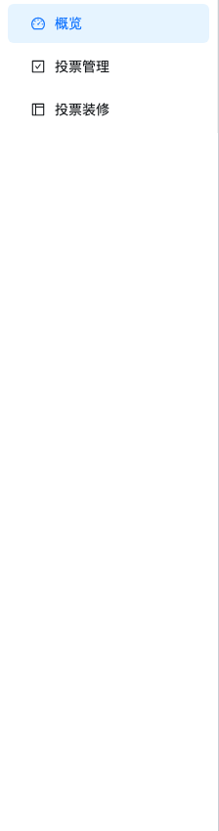
投票应用-侧栏-概览/投票管理/投票装修：对照「投票应用-侧栏-概览/投票管理/投票装修」实际渲染，证明该模块存在及默认样式。
侧栏三项：概览、投票管理、投票装修。新建/编辑/详情/选项管理时侧栏高亮「投票管理」。
跳转：KPI 卡 → 投票管理列表；概览进行中表「详情」→ 活动详情；列表名称/详情 → 详情页（默认详情 Tab）；编辑 → 编辑页；选项管理 → 选手列表；分享 → 弹窗不跳转。C 端卡片 → 首页；详情按钮 → 选项详情；状态 Tab 行「我的记录」→ 记录列表；记录卡片 → 对应活动首页。后台分享 URL 固定拼 H5 hash。

5. 功能清单与优先级
优先级按「当前原型已实现且业务主路径必需」= P0；「已实现但可后置」= P1。
优先级 | 端 | 功能点 | 说明 | 状态
P0 | 后台 | 概览 KPI + 进行中表 | 日期范围过滤；点 KPI 进列表 | 代码已实现
P0 | 后台 | 活动列表查询/分页/状态 | 名称模糊、状态、时间重叠筛选 | 代码已实现
P0 | 后台 | 新增/编辑/详情三模式表单 | 基本/样式/功能 Tab，保存并发布 | 代码已实现
P0 | 后台 | 详情「投票结果 / 投票记录」 | 排名占比；记录导出 CSV | 代码已实现
P0 | 后台 | 投票规则（周期、单多选、配额） | 1～50 整数；多选最少≤最多 | 代码已实现
P0 | 后台 | 选项管理 CRUD + 抽屉 | 添加/编辑/详情/复制/删除 | 代码已实现
P0 | 后台 | 投票装修工作台 | 搜索/轮播/投票块；移动端与 PC 分端；按钮「保存」实际 publish | 代码已实现
P0 | H5/PC | 装修驱动发现列表 | 轮播、可选搜索、状态 Tab、卡片样式 | 代码已实现
P0 | H5/PC | 按状态浏览并进入活动 | 进行中 CTA「查看详情」（非「去投票」） | 代码已实现
P0 | H5/PC | 单选即时投票 + 成功弹窗 | castVoteV2 + voteV2CastUiFeedback | 代码已实现
P0 | H5/PC | 多选勾选后底栏提交 | min～max；成功同弹窗；共享 selection store | 代码已实现
P0 | H5/PC | 选项详情与排名差票 | 单选直接投；多选与首页共享勾选 + 底栏提交 | 代码已实现
P1 | 后台 | 分享弹窗（链接+二维码） | 复制、下载 PNG | 代码已实现
P1 | 后台 | 分组、列数、页面模块开关 | 控制 C 端展示 | 代码已实现
P1 | 后台 | 按部门可见范围 | TreeSelect 多选部门 | 代码已实现
P1 | 后台 | 批量导入图片/CSV | 弹窗双 Tab | 代码已实现
P1 | H5/PC | 活动首页搜索、分组 Tab、分享复制 | 禁止分享时按钮隐藏为占位 | 代码已实现
P1 | H5/PC | 我的投票记录 | 状态 Tab 行「我的记录」；卡片带封面 | 代码已实现

6. 用户流程

后台发布
- 进入投票应用默认落在概览；可点 KPI 进投票管理。
- 投票管理 → 新增。填基本设置（名称≤50、时间必填且开始<结束、介绍 RichText 按纯文本≤2000）→ 样式（封面必填 jpg/png、主题色、称谓）→ 功能（分组可选、范围、规则）→ 保存并发布。
- 新建成功后跳转编辑页；功能设置内「选项管理」卡片出现「去选项管理」。
- 选项管理添加选手 → 列表分享把 H5 链接给员工。
- 投票装修：移动端/PC 分别拖入搜索/轮播/投票组件（拖拽即时写草稿）→ 点「保存」调用 publish，toast「已保存，C端首页已更新」。C 端列表读草稿。

运营看结果
- 活动详情顶栏「去编辑 / 返回」；页签：详情 / 投票结果 / 投票记录（hash 同步）。
- 投票结果：按票数排名、占比；同票并列名次。
- 投票记录：姓名、部门、时间、内容；导出 CSV（多选按选项分列，选中格填选项名、未选空）。

员工投票（单选）
- 打开 H5/PC 发现页（壳标题=装修 pageTitle，默认「投票」）→ Tab「进行中」→ 点卡片「查看详情」进首页。
- 点选项上投票按钮 → 校验配额/锁定/范围 → 成功弹窗「今日还可投 N 票/赞」→ 确定关闭。

员工投票（多选）
- 首页按钮文案为「选择」；选中后变「取消」且卡片描边。
- 底栏：已选{n}{voteUnit} + 请选择{min}-{max}{voteUnit}进行{voteButtonNoun}（例「已选2赞」「请选择1-2赞进行点赞」）；未达 min 时确认钮 disabled。
- 点底栏确认（文案=voteButtonNoun）一次 castVoteV2Many；成功与单选相同：弹窗「投票成功」+「今日还可投 N{voteUnit}」；失败 toast 原因。

7. 详细功能描述

7.1 概览

页面目标
按日期范围看活动规模、进行中数量、参与人数、浏览量；下钻进行中活动详情。
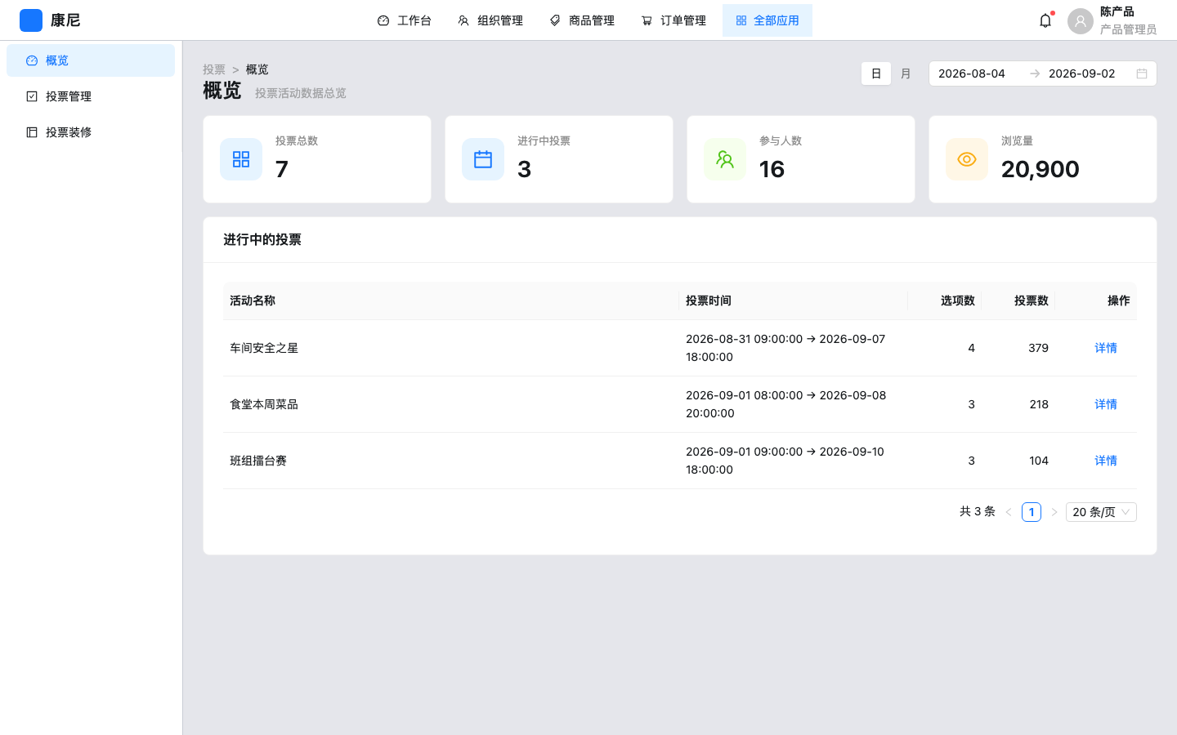
投票概览-页面-整体布局：对照「投票概览-页面-整体布局」实际渲染，证明该模块存在及默认样式。
投票概览-KPI-四指标卡：对照「投票概览-KPI-四指标卡」实际渲染，证明该模块存在及默认样式。

字段 / 指标
字段名称 | 组件路径 | 控件类型 | 是否必填 | 默认值 | 校验规则 | 选项值 | 业务含义
日期范围 | 投票概览-页头-日期范围 | OverviewDateRange | 否 | 应用默认区间 | 活动投票期与区间重叠 或 createdAt 落在区间内即计入 | — | 过滤 scopedCampaigns
投票总数 | 投票概览-KPI-投票总数 | 指标卡可点 | — | 范围内活动条数 | — | — | 点进投票管理
进行中投票 | 投票概览-KPI-进行中投票 | 指标卡可点 | — | 范围内 status=进行中 | — | — | 点进投票管理（不带状态筛选）
参与人数 | 投票概览-KPI-参与人数 | 指标卡可点 | — | 范围内 cast 去重 userId | — | — | 点进列表
浏览量 | 投票概览-KPI-浏览量 | 指标卡可点 | — | 范围内 viewCount 求和 | — | — | 员工打开可见活动首页时 incrementVoteV2ViewCount +1

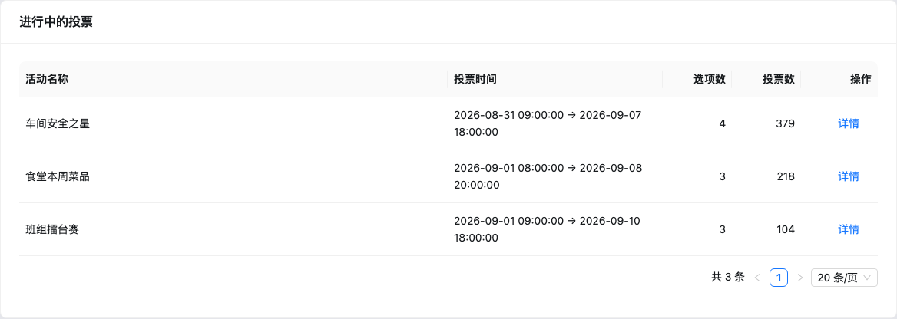
投票概览-进行中表格-活动行：对照「投票概览-进行中表格-活动行」实际渲染，证明该模块存在及默认样式。

列
列名 | 组件路径 | 数据含义 | 格式 | 是否可排序 | 是否可筛选 | 行操作
活动名称 | 投票概览-进行中表格-名称 | campaign.name | ellipsis | 否 | 否 | —
投票时间 | 投票概览-进行中表格-时间 | start → end | 字符串 | 否 | 否 | —
选项数 | 投票概览-进行中表格-选项数 | 选手条数 | 数字 | 否 | 否 | —
投票数 | 投票概览-进行中表格-投票数 | 选手 voteCount 求和 | 数字 | 否 | 否 | —
操作 | 投票概览-进行中表格-详情 | — | link | — | — | 进活动详情

交互规则
空表 Empty「当前没有进行中的投票」。分页用 B2B 标准 pageSize。四张 KPI 均无筛选参数直达列表。

7.2 投票装修

页面目标
配置 C 端发现页：页面标题、组件顺序、投票列表样式与数量上限。移动端与 PC 两套配置，路由 vote-v2-layout / vote-v2-layout-pc。页内「移动端/PC端」切换不改 hash。
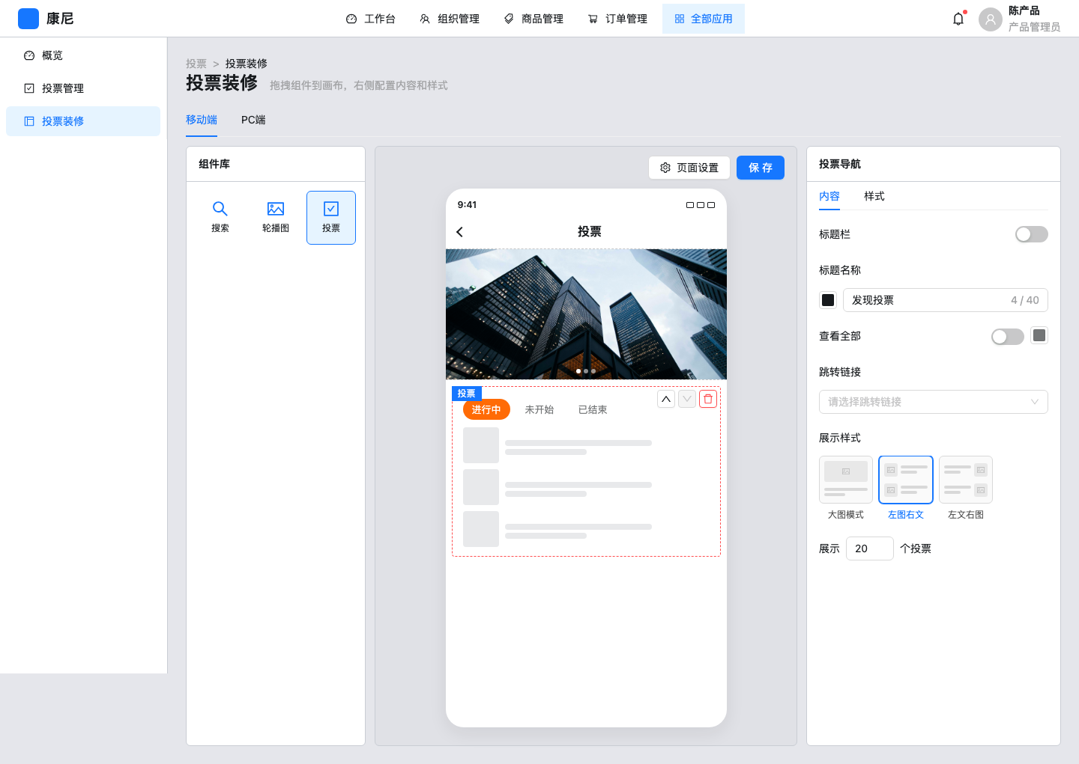
投票装修-移动端-工作台整体：对照「投票装修-移动端-工作台整体」实际渲染，证明该模块存在及默认样式。
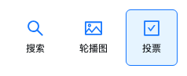
投票装修-组件面板-搜索轮播投票：对照「投票装修-组件面板-搜索轮播投票」实际渲染，证明该模块存在及默认样式。
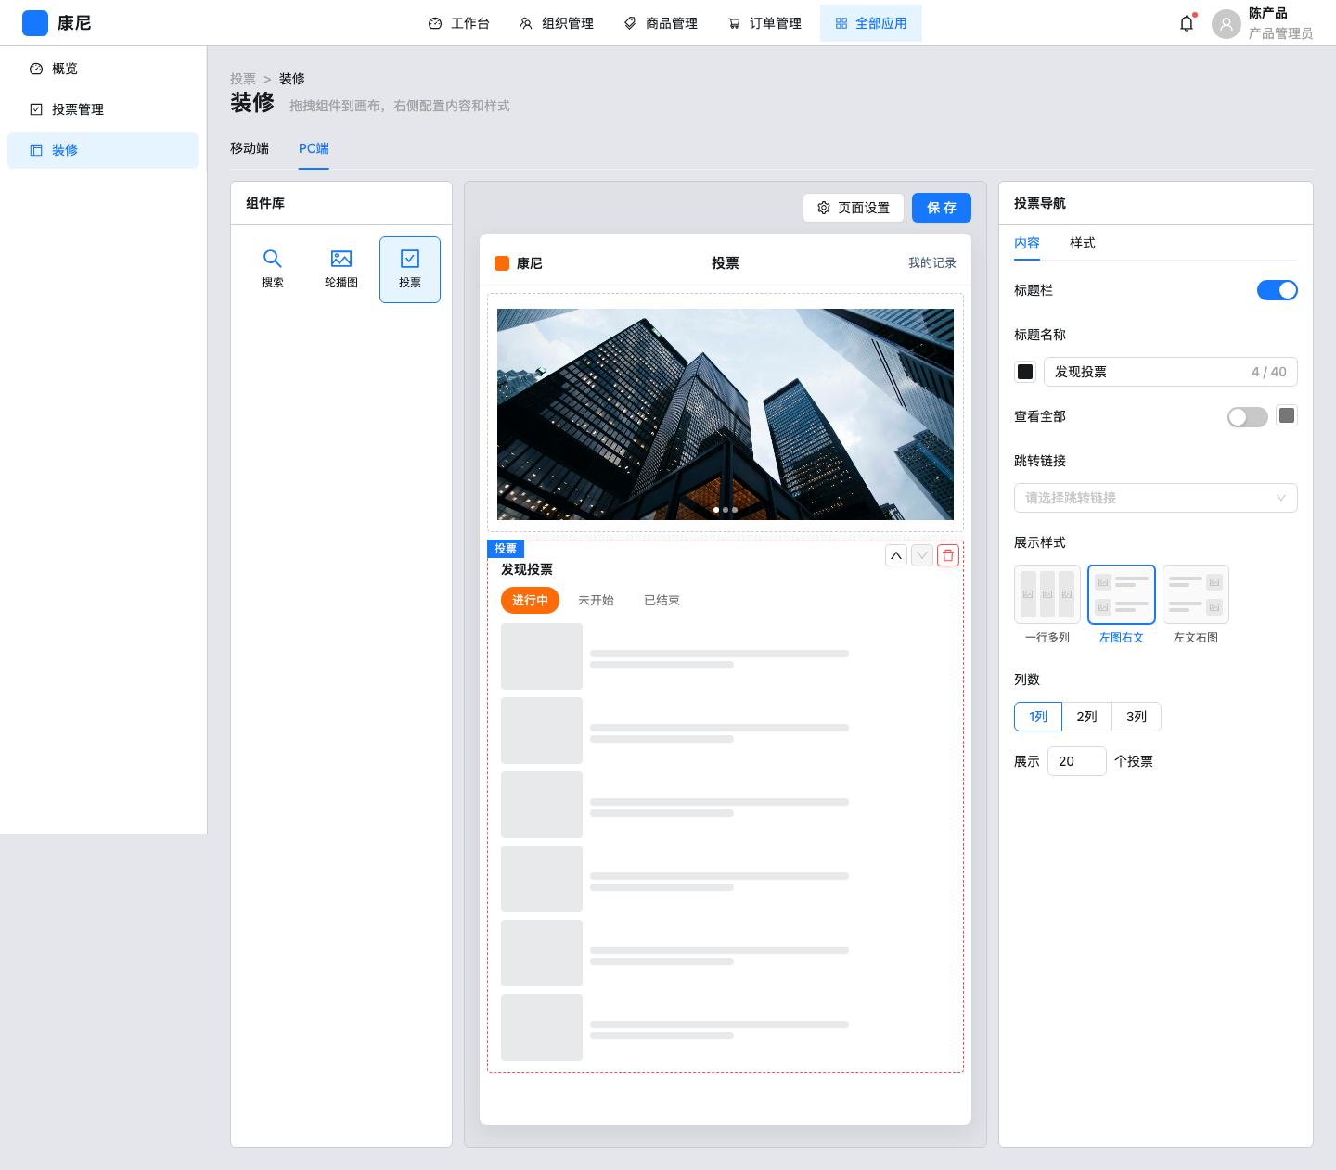
投票装修-PC-工作台整体：对照「投票装修-PC-工作台整体」实际渲染，证明该模块存在及默认样式。

组件
组件路径 | 组件类型 | 默认状态 | 显示/隐藏逻辑 | 启用/禁用逻辑 | 数据来源 | 状态变化 | 空/错/加载状态 | 权限/条件控制
投票装修-组件面板-搜索 | palette 块 | 默认页不含搜索 | 拖入后 C 端出搜索框 | — | placeholder 默认「搜索投票名称」 | 拖拽/改配置即时 save 草稿 | — | 无
投票装修-组件面板-轮播图 | banner | 默认 1 块，链到种子活动 H5 hash | C 端 HomeBanner | 链接用 VoteBannerLinkPicker | slides | 即时草稿；点保存 publish | — | 无
投票装修-组件面板-投票 | vote 列表块 | 默认 1 块；标题「发现投票」；样式 left-image；latestCount=20 | C 端卡片列表 | 样式 large-image / left-image / left-text；PC 可配列数 | 活动 store + 状态 Tab | 截断 latestCount | 暂无活动 | 仍按 canSeeVoteV2

操作
工作台仅一主按钮「保存」：调用 publishVoteV2Decoration，toast「已保存，C端首页已更新」。拖拽/改块时 saveVoteV2Decoration 写草稿到 localStorage koni-vote-v2-decoration。无独立「发布」按钮。页面标题 max 20。预览 chrome 含状态 Tab「进行中/未开始/已结束」与「我的记录」。
根据页面推测需要：C 端列表 useVoteV2Decoration 读草稿；拖拽后未点保存也可能立刻出现在员工端（与「保存」文案不一致）。

7.3 投票管理（后台列表）

页面目标
检索、进入配置、分享、按状态限制删除。
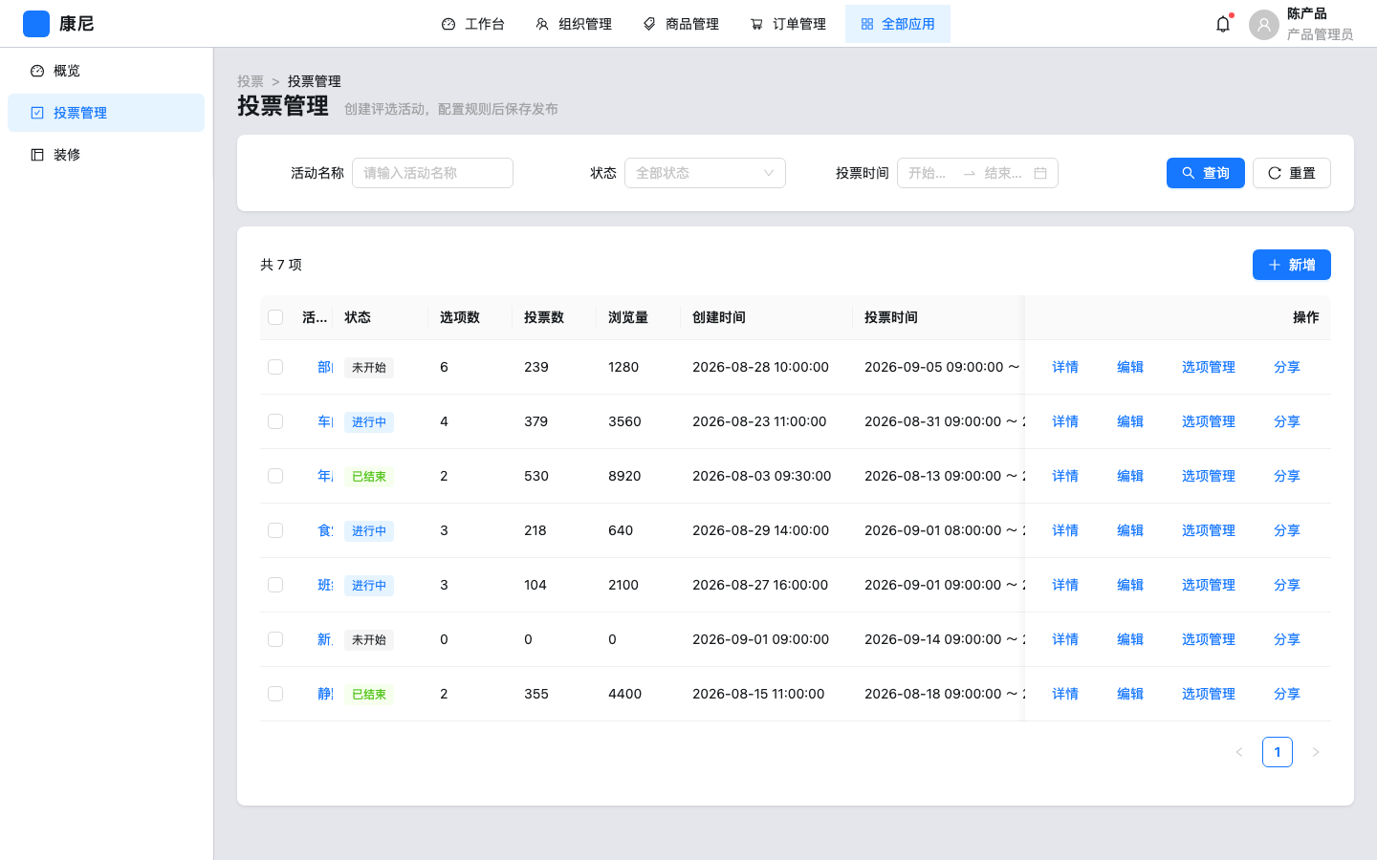
投票管理-页面-整体布局：对照「投票管理-页面-整体布局」实际渲染，证明该模块存在及默认样式。
投票管理-查询筛选-活动名称/状态/投票时间：对照「投票管理-查询筛选-活动名称/状态/投票时间」实际渲染，证明该模块存在及默认样式。

字段说明
字段名称 | 组件路径 | 控件类型 | 是否必填 | 默认值 | 校验规则 | 选项值 | 业务含义
活动名称 | 投票管理-查询筛选-活动名称输入 | Input allowClear | 否 | 空 | trim 后 includes | — | 草稿查询，点查询才生效
状态 | 投票管理-查询筛选-状态选择 | Select allowClear | 否 | 全部 | — | 未开始/进行中/已结束 | 由 startAt/endAt 与当前时间推导
投票时间 | 投票管理-查询筛选-时间范围 | RangePicker showTime | 否 | 空 | 活动区间与筛选区间重叠 | — | 结束早于筛选起 或 开始晚于筛选止 则排除

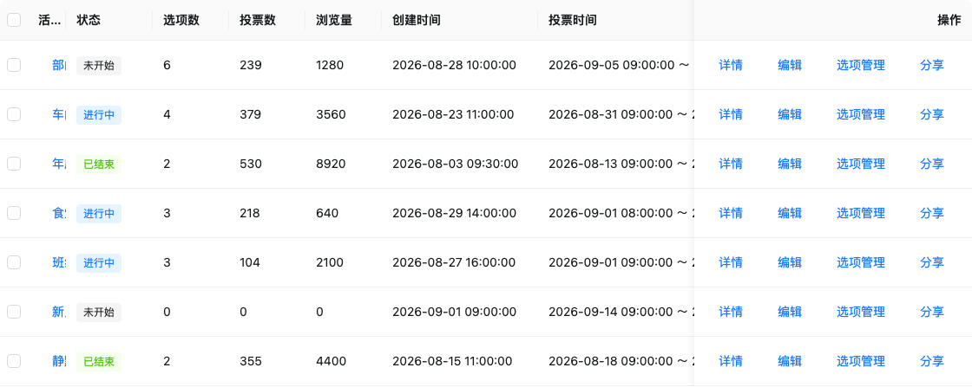
投票管理-列表表格-活动行与操作：对照「投票管理-列表表格-活动行与操作」实际渲染，证明该模块存在及默认样式。

列
列名 | 组件路径 | 数据含义 | 格式 | 是否可排序 | 是否可筛选 | 行操作
活动名称 | 投票管理-列表表格-名称链接 | campaign.name | ellipsis | 否 | 查询区 | 进详情
状态 | 投票管理-列表表格-状态标签 | resolveVoteV2Status | Tag | 否 | 查询区 | —
选项数 | 投票管理-列表表格-选项数 | 选手条数 | 数字 | 否 | 否 | —
投票数 | 投票管理-列表表格-投票数 | 选手 voteCount 求和 | 数字 | 否 | 否 | —
浏览量 | 投票管理-列表表格-浏览量 | viewCount | 数字 | 否 | 否 | 可见首页打开 +1（内存 store）
创建时间 | 投票管理-列表表格-创建时间 | createdAt | YYYY-MM-DD HH:mm:ss | 否 | 否 | —
投票时间 | 投票管理-列表表格-投票时间 | start ～ end | 字符串 | 否 | 查询区 | —
操作 | 投票管理-列表表格-操作列 | — | link | — | — | 详情/编辑/选项管理/分享/删除

操作说明
操作名称 | 组件路径 | 触发元素 | 前置条件 | 启用/禁用逻辑 | 用户动作 | 系统响应 | 状态变化 | 成功反馈 | 失败反馈 | 跳转/接口
查询 | 投票管理-查询筛选-查询按钮 | SearchPanel 查询 | 无 | 始终可用 | 点击 | draft→query，清选择 | 表格刷新 | message.success 查询完成 | 无匹配 Empty「没有符合条件的活动」 | 本地 filter
重置 | 投票管理-查询筛选-重置 | 重置 | 无 | 始终可用 | 点击 | 清空 draft+query | 全量列表 | 无 toast | — | 本地
新增 | 投票管理-工具栏-新增 | 主按钮「新增」 | 无 | 始终可用 | 点击 | — | — | — | — | #/voting-v2/vote-v2-create
分享 | 投票管理-列表操作-分享 | 分享 | 行存在 | 始终可用 | 点击 | 打开 VoteV2ShareModal | 弹窗 open | 复制成功「链接已复制」；二维码成功「二维码已下载」（文件 {活动名}-二维码.png） | clipboard 失败「复制失败，请手动复制链接」；二维码失败「二维码下载失败，请稍后重试」 | 无接口；URL=origin+pathname+#/c/h5/vote-v2-id
删除 | 投票管理-列表操作-删除 | 删除 | 未开始 | 进行中/已结束 disabled | 点击 | confirm 确认删除活动「name」？删除后不可恢复 | 行消失 | 已删除活动 | 拦截时 message.info 原因 | removeVoteV2 内存
批量删除 | 投票管理-批量操作条-批量删除 | 批量删除 | 勾选≥1 | 有选择才出现条 | 点击 | 只删 canDelete；skipped 写入 content | 清选择 | 已删除 N 项（可能跳过 M） | 全不可删：「所选活动均不可删除，仅未开始的活动可删」 | 内存


投票管理-工具栏-新增按钮：对照「投票管理-工具栏-新增按钮」实际渲染，证明该模块存在及默认样式。
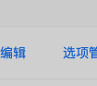
投票管理-分享弹窗-二维码与链接：对照「投票管理-分享弹窗-二维码与链接」实际渲染，证明该模块存在及默认样式。
投票管理-删除确认弹窗-危险主按钮：对照「投票管理-删除确认弹窗-危险主按钮」实际渲染，证明该模块存在及默认样式。
投票管理-批量操作条-已选择与批量删除：对照「投票管理-批量操作条-已选择与批量删除」实际渲染，证明该模块存在及默认样式。

组件显示逻辑
组件路径 | 组件类型 | 默认状态 | 显示/隐藏逻辑 | 启用/禁用逻辑 | 数据来源 | 状态变化 | 空/错/加载状态 | 权限/条件控制
投票管理-列表表格 | Table | 展示种子 7 条 | filtered.length>0 | — | useVoteV2Campaigns | 查询后变化 | 无数据 Empty；有筛选「没有符合条件的活动」；无筛选空表带新增 | 无 RBAC
投票管理-批量操作条 | Flex | 隐藏 | selectedRowKeys.length>0 | — | 选择 keys | 勾选出现 | — | —
投票管理-分享弹窗 | Modal | 关闭 | shareRecord 非空 | 复制依赖 clipboard | currentVoteV2ShareUrl | 关闭清空 | — | —

交互规则
查询按钮不随输入即时过滤。分页 pageSize=10，无改页大小。名称列与「详情」都进详情页。空列表无筛选时 Empty 内再放「新增」。

7.4 新建 / 编辑 / 详情活动
同一 VoteV2FormPage：create / edit / view。标题分别为新建活动、编辑活动、活动详情。已结束时即便 hash 是 edit 也 readonly。
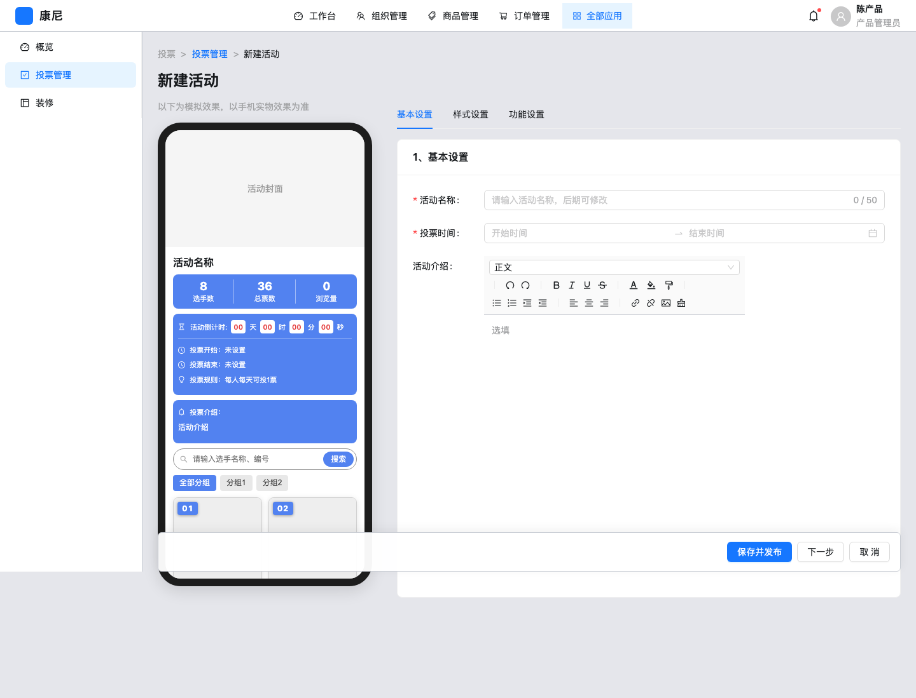
新建活动-页面-左预览右表单：对照「新建活动-页面-左预览右表单」实际渲染，证明该模块存在及默认样式。
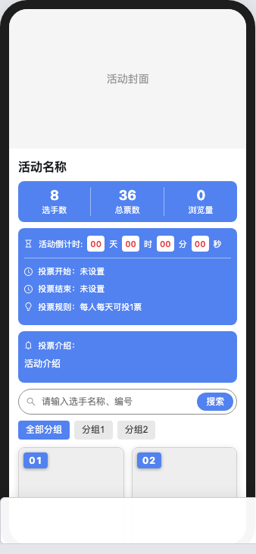
新建活动-左侧-手机预览：对照「新建活动-左侧-手机预览」实际渲染，证明该模块存在及默认样式。
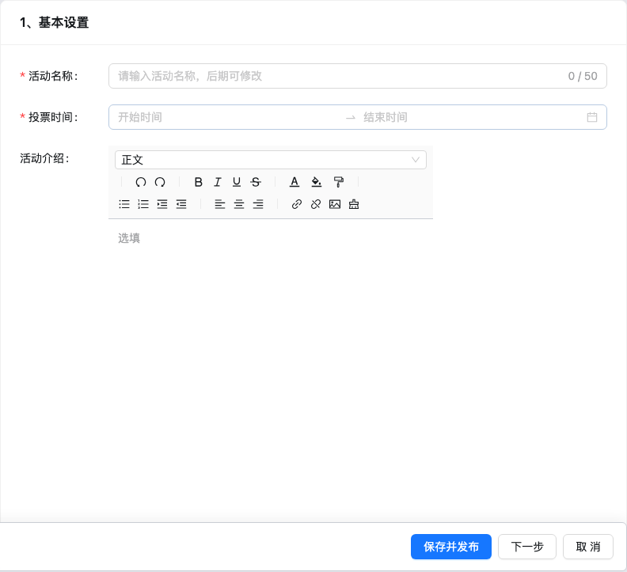
新建活动-基本设置-名称时间介绍：对照「新建活动-基本设置-名称时间介绍」实际渲染，证明该模块存在及默认样式。
新建活动-底部操作-保存并发布/下一步/取消：对照「新建活动-底部操作-保存并发布/下一步/取消」实际渲染，证明该模块存在及默认样式。

底部按钮
操作名称 | 组件路径 | 触发元素 | 前置条件 | 启用/禁用逻辑 | 用户动作 | 系统响应 | 状态变化 | 成功反馈 | 失败反馈 | 跳转/接口
保存并发布 | 新建活动-底部操作-保存并发布 | 主按钮 | 非只读 | saving 时 loading；只读模式不渲染 | 点击 | validateFields + 时间顺序 + 配额/选择范围 + 按部门必选部门 | upsert 内存 | 已保存并发布 | 校验红字或 message.error（请选择投票时间/开始时间须早于结束时间/票数范围/请选择部门） | create→edit/:id；edit→返回列表
下一步 | 新建活动-底部操作-下一步 | 次按钮 | 非只读 | saving 时禁用 | 点击 | Tab 向后一格，末项停在功能设置 | 仅切 Tab | 无 | 不校验 | 无
取消 | 新建活动-底部操作-取消 | 次按钮 | 非只读 | saving 禁用 | 点击 | dirty 则确认离开弹窗 | — | — | 取消停留 | onBack 列表
去编辑 | 活动详情-页头-去编辑 | 主按钮 | mode=view | 详情页始终显示（已结束进编辑仍整页只读） | 点击 | — | — | — | — | vote-v2-edit
返回 | 活动详情-页头-返回 | 次按钮 | mode=view | 始终可用 | 点击 | — | — | — | — | onBack 列表

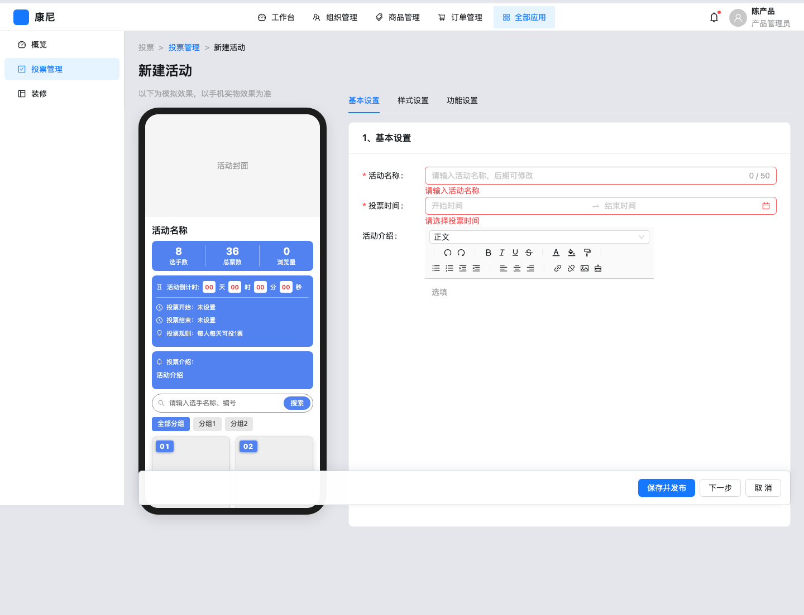
新建活动-基本设置-必填校验红字：对照「新建活动-基本设置-必填校验红字」实际渲染，证明该模块存在及默认样式。
空表点保存：活动名称「请输入活动名称」（max 50，showCount）；投票时间「请选择投票时间」。封面在样式 Tab 隐藏字段 required「请上传封面图」。校验失败时自动切到首个报错字段所属 Tab（firstVoteV2FormErrorTab），再滚动定位；封面缺省时切样式 Tab、滚到 #vote-v2-cover-upload 并 toast「请上传封面图」。业务校验失败同样切 Tab：时间问题→基本；配额/多选范围/按部门未选→功能。
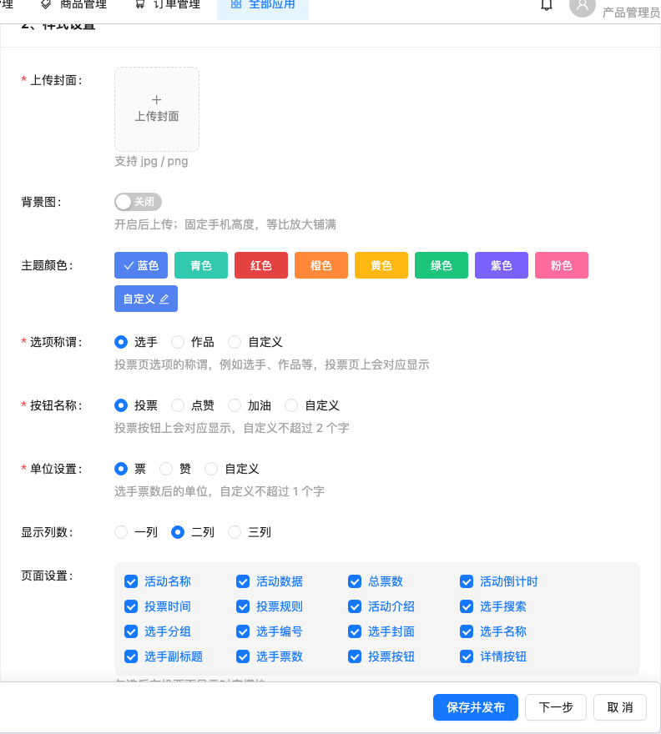
新建活动-样式设置-封面主题称谓列数页面模块：对照「新建活动-样式设置-封面主题称谓列数页面模块」实际渲染，证明该模块存在及默认样式。

样式字段（摘录）
字段名称 | 组件路径 | 控件类型 | 是否必填 | 默认值 | 校验规则 | 选项值 | 业务含义
上传封面 | 新建活动-样式设置-封面上传 | Upload picture-card | 是（coverUrl hidden required） | 空 | accept image/*；文案 jpg/png | — | C 端头图；本地 FileReader dataURL
背景图开关 | 新建活动-样式设置-背景图开关 | Switch | 否 | 关 | 开启后出现上传 | 开启/关闭 | 手机高度等比铺满
主题颜色 | 新建活动-样式设置-主题颜色 | 色板+ColorPicker | 否 | #5282F0 蓝 | 预设 8 色 | 蓝青红橙黄绿紫粉 | 按钮与强调色
选项称谓 | 新建活动-样式设置-选项称谓 | 预设或自定义 | 是 | 选手 | max 4 | 选手、作品 | 文案替换「选手」
按钮名称 | 新建活动-样式设置-按钮名称 | 预设或自定义 | 是 | 投票 | max 2 | 投票、点赞、加油 | CTA 文案
单位设置 | 新建活动-样式设置-单位 | 预设或自定义 | 是 | 票 | max 1 | 票、赞 | 票数单位
显示列数 | 新建活动-样式设置-显示列数 | Radio | 是 | 2 | clamp 1|2|3 | 一列/二列/三列 | 首页网格
页面设置 | 新建活动-样式设置-页面设置勾选 | Checkbox.Group | 否 | 全开 | — | 活动名称、活动数据、总票数、活动倒计时、投票时间、投票规则、活动介绍、选手搜索、选手分组、选手编号、选手封面、选手名称、选手副标题、选手票数、投票按钮、详情按钮 | 关则 C 端不渲染该块

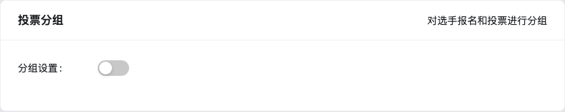
新建活动-功能设置-投票分组开关：对照「新建活动-功能设置-投票分组开关」实际渲染，证明该模块存在及默认样式。
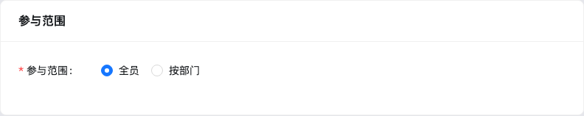
新建活动-功能设置-参与范围全员：对照「新建活动-功能设置-参与范围全员」实际渲染，证明该模块存在及默认样式。
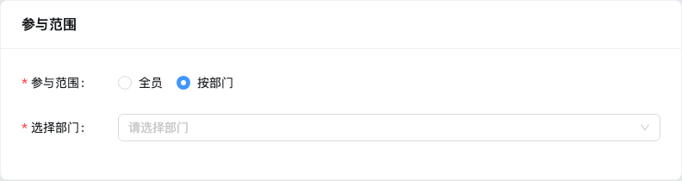
新建活动-功能设置-按部门TreeSelect：对照「新建活动-功能设置-按部门TreeSelect」实际渲染，证明该模块存在及默认样式。
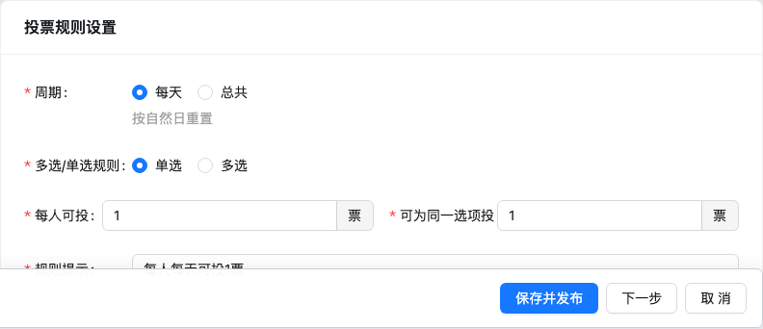
新建活动-功能设置-周期单多选配额：对照「新建活动-功能设置-周期单多选配额」实际渲染，证明该模块存在及默认样式。
分组开启后：显示全部分组开关；分组名 max 20；上下移/删除分组；添加分组。表单无「分组列数」控件（模型有 groupColumns，保存时回写旧值）。空名保存时被 filter 掉。参与范围「按部门」必须至少选一个部门否则 message.error「请选择部门」。
单选显示「每人可投」「可为同一选项投」，后者不得大于前者，范围 1～50。多选显示最少/最多选择（项）。规则提示随周期/模式自动重写，除非用户改过。
未保存新建时功能区「选项管理」为 Alert「保存发布后可添加选项」。已持久化显示「去选项管理」。
编辑活动-进行中-活动名称禁用：对照「编辑活动-进行中-活动名称禁用」实际渲染，证明该模块存在及默认样式。
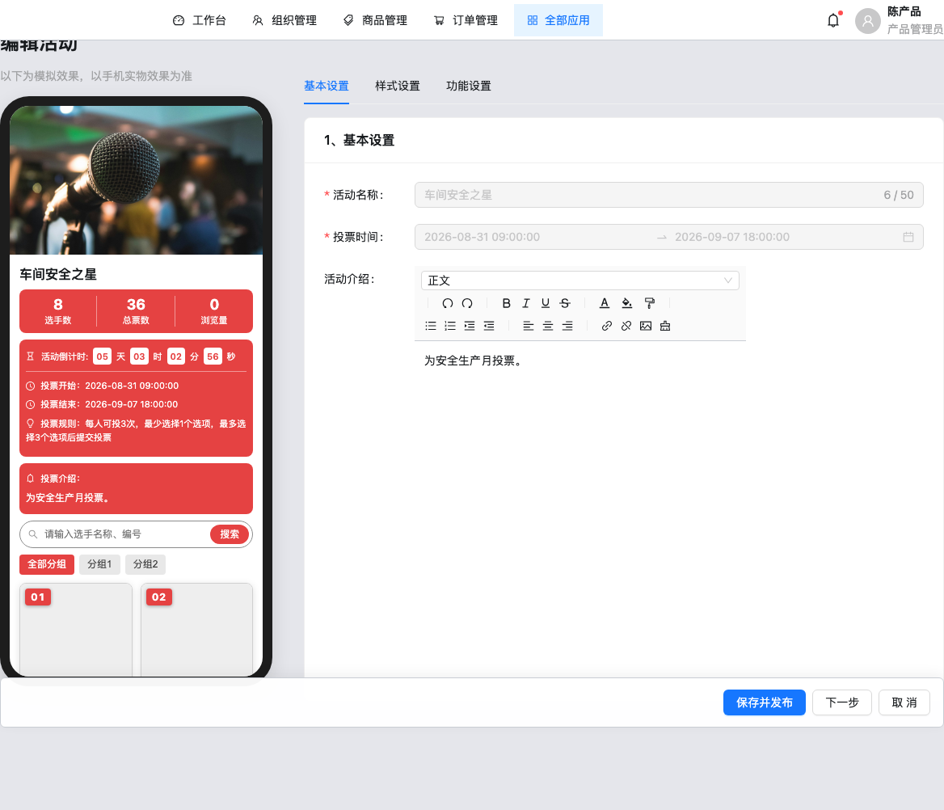
编辑活动-进行中-可改规则字段：对照「编辑活动-进行中-可改规则字段」实际渲染，证明该模块存在及默认样式。
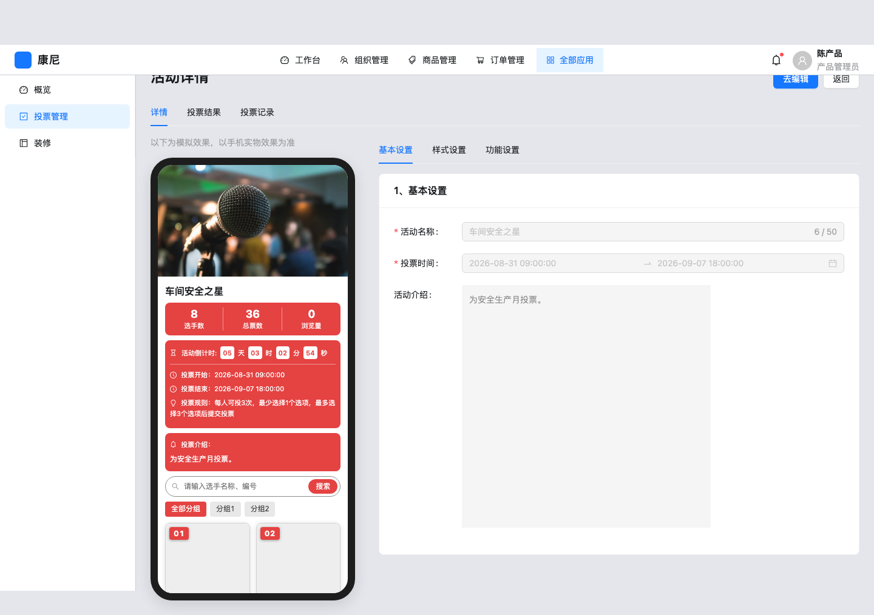
活动详情-只读表单-页头去编辑：对照「活动详情-只读表单-页头去编辑」实际渲染，证明该模块存在及默认样式。

活动详情-页头-去编辑与返回：对照「活动详情-页头-去编辑与返回」实际渲染，证明该模块存在及默认样式。
活动详情-页签-详情投票结果投票记录：对照「活动详情-页签-详情投票结果投票记录」实际渲染，证明该模块存在及默认样式。
编辑活动-已结束-仅返回：对照「编辑活动-已结束-仅返回」实际渲染，证明该模块存在及默认样式。

详情页签
仅 mode=view 渲染外层 Tabs。非当前 Tab 不挂载子树（切到结果时无 vote-v2-create 表单）。hash：/results、/records。
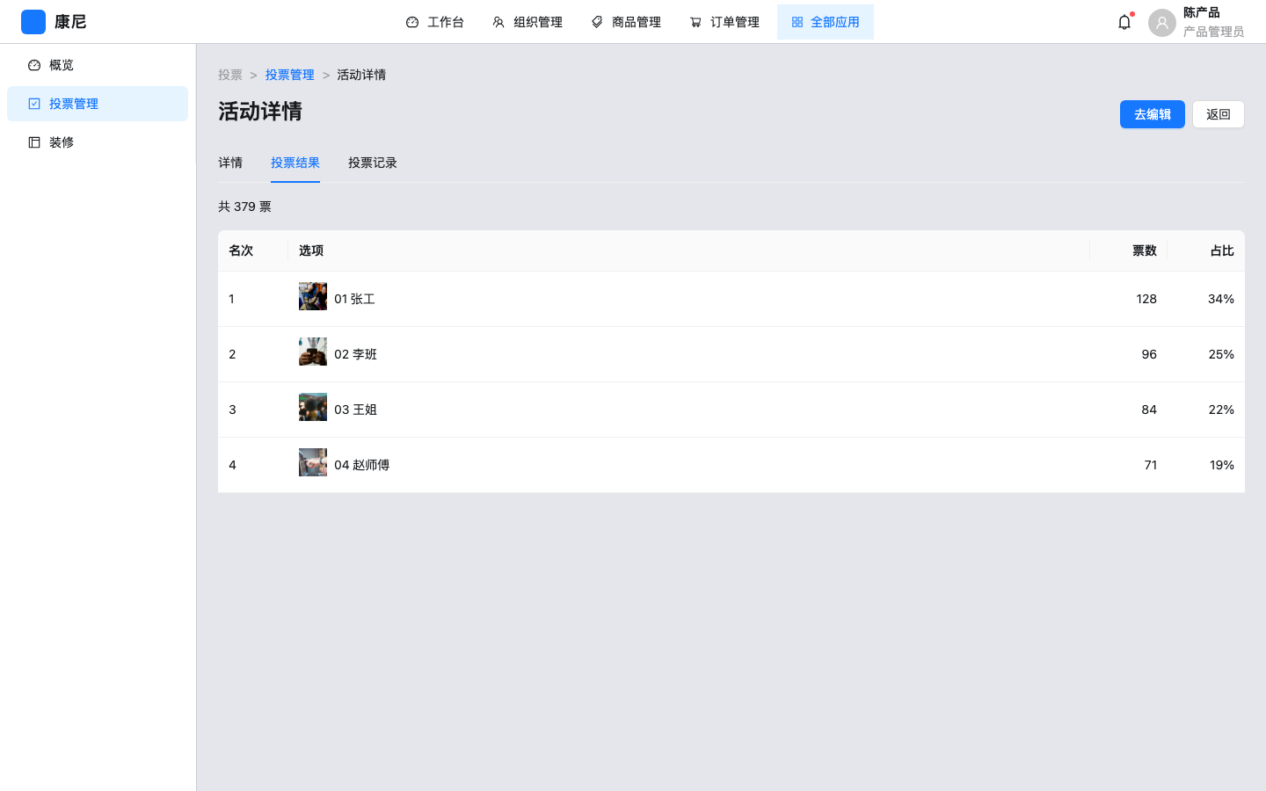
活动详情-投票结果-页签选中：对照「活动详情-投票结果-页签选中」实际渲染，证明该模块存在及默认样式。
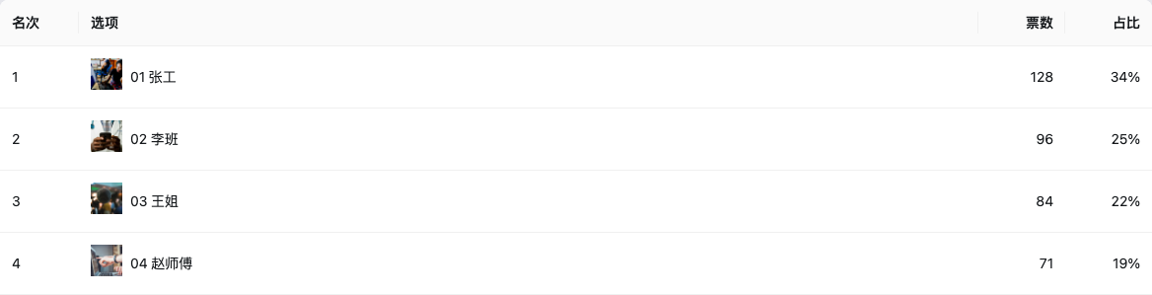
活动详情-投票结果-名次选项票数占比：对照「活动详情-投票结果-名次选项票数占比」实际渲染，证明该模块存在及默认样式。
结果列：名次、选项（编号+名称+缩略图）、票数、占比（总票为 0 时「—」；占比四舍五入到整数）。表上「共 N {voteUnit}」（中间有空格）。同票并列同一名次。未开始且无数据 Empty「尚未开始，暂无投票」；否则「暂无投票」。
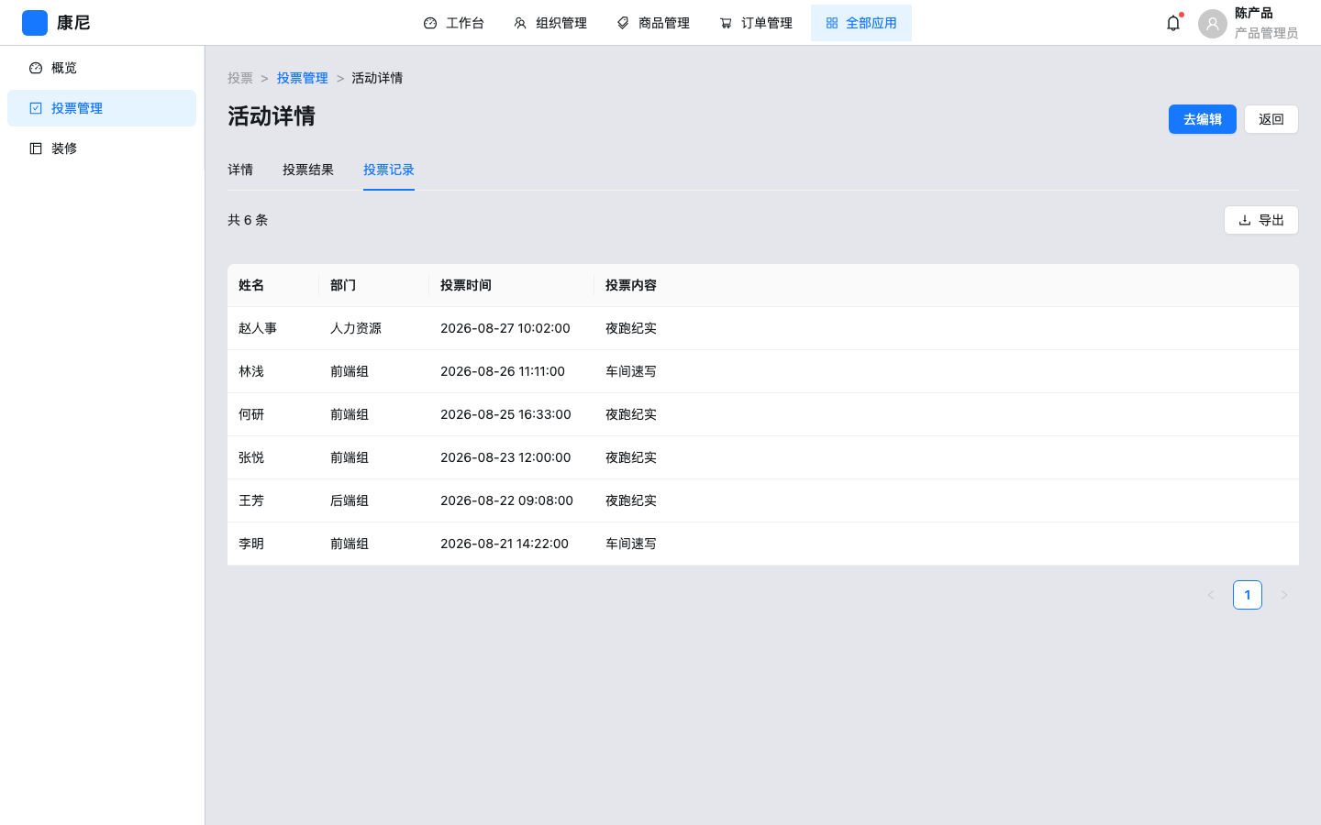
活动详情-投票记录-页签选中：对照「活动详情-投票记录-页签选中」实际渲染，证明该模块存在及默认样式。
活动详情-投票记录-导出按钮：对照「活动详情-投票记录-导出按钮」实际渲染，证明该模块存在及默认样式。
记录按 userId+at 聚合一次提交；列：姓名（userId）、部门（组织树 personDepartment，缺省「—」）、投票时间、投票内容（多选用顿号拼接选项名）。工具栏「共 N 条」+「导出」。无数据点导出：message.warning「暂无投票可导出」。成功：已导出 N 条投票记录；文件 {活动名}-投票记录.csv BOM。单选四列；多选在时间后按选项编号展开列，选中填选项名、未选空。

状态显示条件
- 进行中：名称 Input disabled；时间 RangePicker 两端 disabled；参与范围 Radio/Tree disabled；样式整块与分组、规则区仍可改（样式用 styleLocked=readonly，不走 canEditVoteV2Field）。
- 已结束：所有控件 disabled；编辑页底栏无保存，仅返回。
- 详情 view：页头「去编辑」+「返回」；详情 Tab 为只读表单，无底栏保存条。

7.5 选项管理
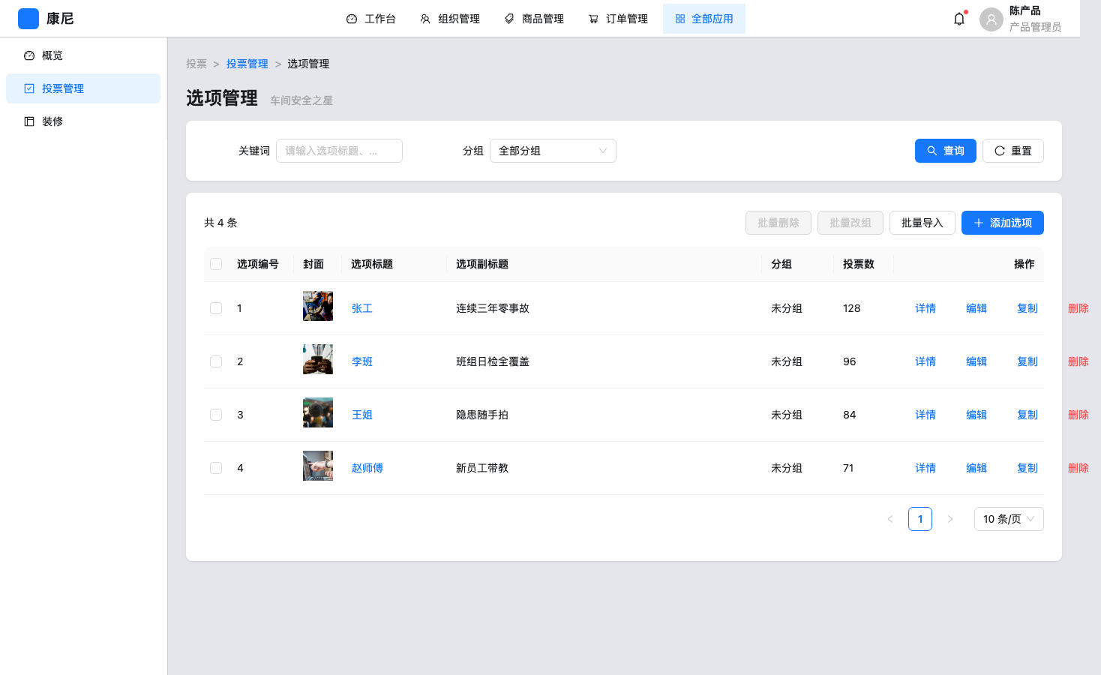
选项管理-页面-列表与工具：对照「选项管理-页面-列表与工具」实际渲染，证明该模块存在及默认样式。
选项管理-查询筛选-关键词与分组：对照「选项管理-查询筛选-关键词与分组」实际渲染，证明该模块存在及默认样式。
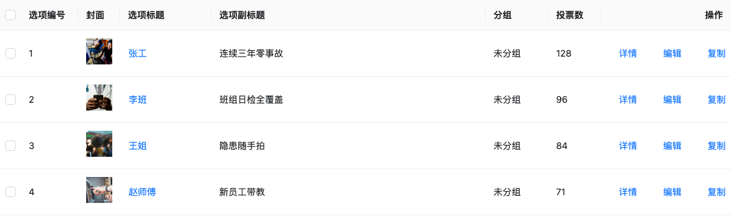
选项管理-列表表格-编号封面标题操作：对照「选项管理-列表表格-编号封面标题操作」实际渲染，证明该模块存在及默认样式。
选项管理-工具栏-批量删除改组导入添加：对照「选项管理-工具栏-批量删除改组导入添加」实际渲染，证明该模块存在及默认样式。

字段
字段名称 | 组件路径 | 控件类型 | 是否必填 | 默认值 | 校验规则 | 选项值 | 业务含义
关键词 | 选项管理-查询筛选-关键词 | Input | 否 | 空 | 匹配标题/副标题/编号/id | — | 点查询写入 hash tab
分组 | 选项管理-查询筛选-分组 | Select | 否 | 全部分组 | — | 全部/未分组/各 group.name | groupKey
选项编号 | 选项管理-添加选项抽屉-选项编号 | InputNumber min1 整数 | 是 | nextOptionNo | 必填 | — | 展示用编号，不保证唯一
选项标题 | 选项管理-添加选项抽屉-选项标题 | Input | 是 去空白 | 空 | 无 maxlength | — | 卡片主标题
选项副标题 | 选项管理-添加选项抽屉-副标题 | Input | 否 | 空 | 无 | — | 卡片副文案
分组 | 选项管理-添加选项抽屉-分组 | Select allowClear | 否 | 未分组 | 仅 groupingEnabled 显示 | 活动 groups | C 端分组 Tab
封面图 | 选项管理-添加选项抽屉-封面图 | Upload 1 张 image/* | 否 | 空 | beforeUpload false 本地预览 | — | 卡片图
描述 | 选项管理-添加选项抽屉-描述 | 富文本 | 否 | 空 | 无字数上限（活动介绍才 2000） | — | 详情页正文 HTML

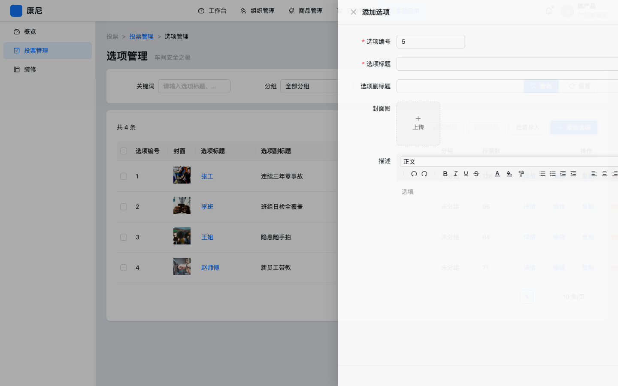
选项管理-添加选项抽屉-表单：对照「选项管理-添加选项抽屉-表单」实际渲染，证明该模块存在及默认样式。
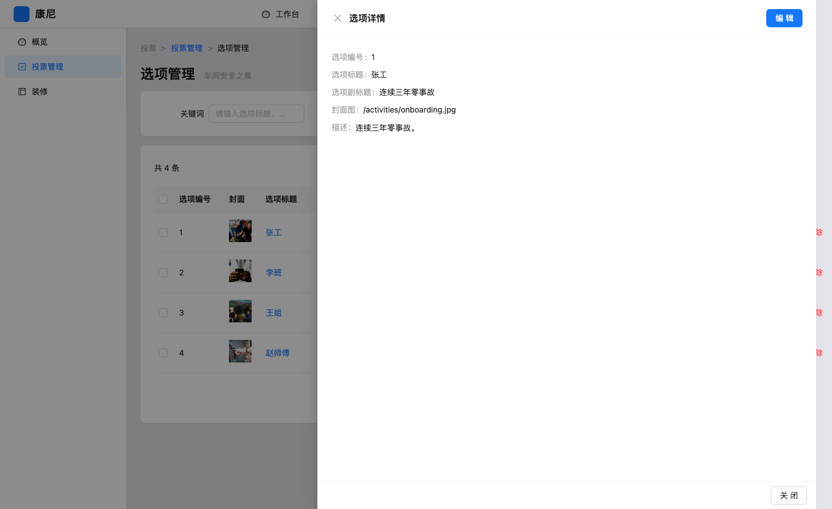
选项管理-选项详情抽屉-只读+编辑：对照「选项管理-选项详情抽屉-只读+编辑」实际渲染，证明该模块存在及默认样式。
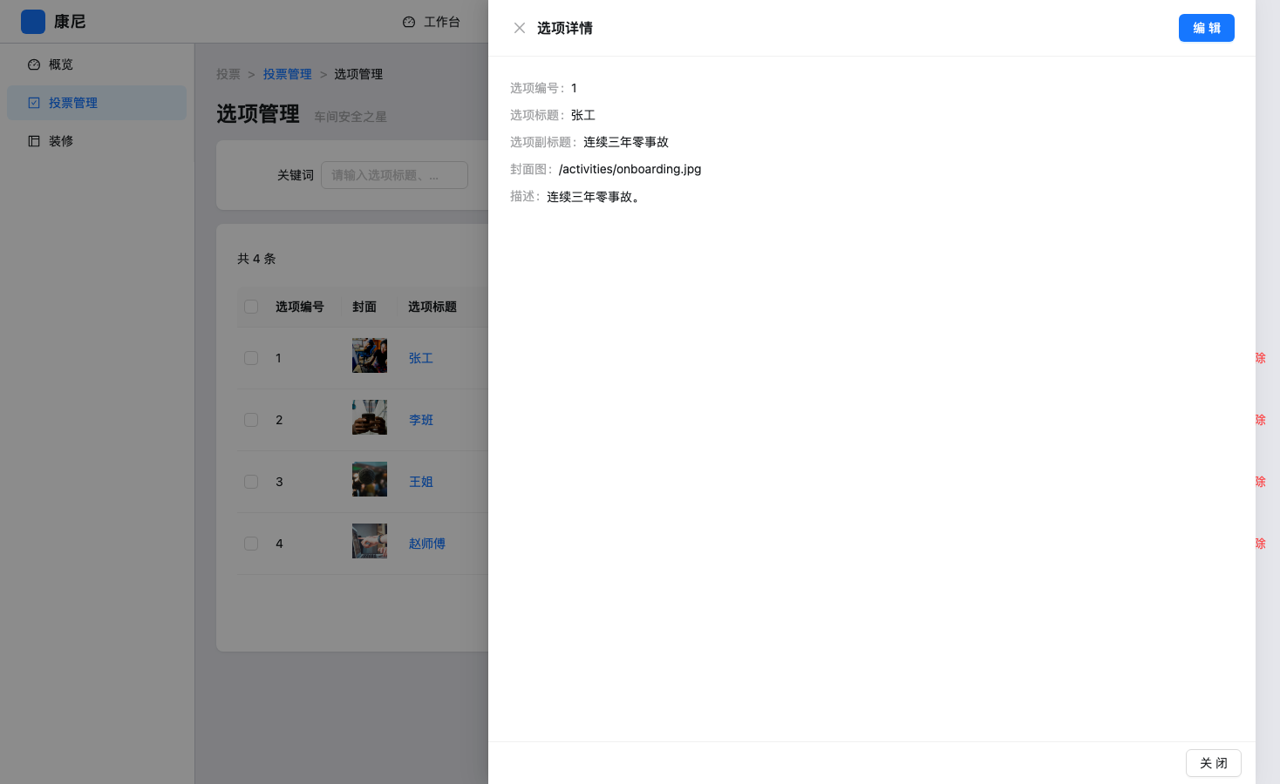
选项管理-编辑选项抽屉-可改字段与保存：对照「选项管理-编辑选项抽屉-可改字段与保存」实际渲染，证明该模块存在及默认样式。
详情抽屉 extra「编辑」切到编辑态；footer 关闭。编辑/添加 footer：取消、保存；保存成功 message「已保存」关抽屉。复制：立即 insert 新行 voteCount=0 locked=false，并打开编辑抽屉。
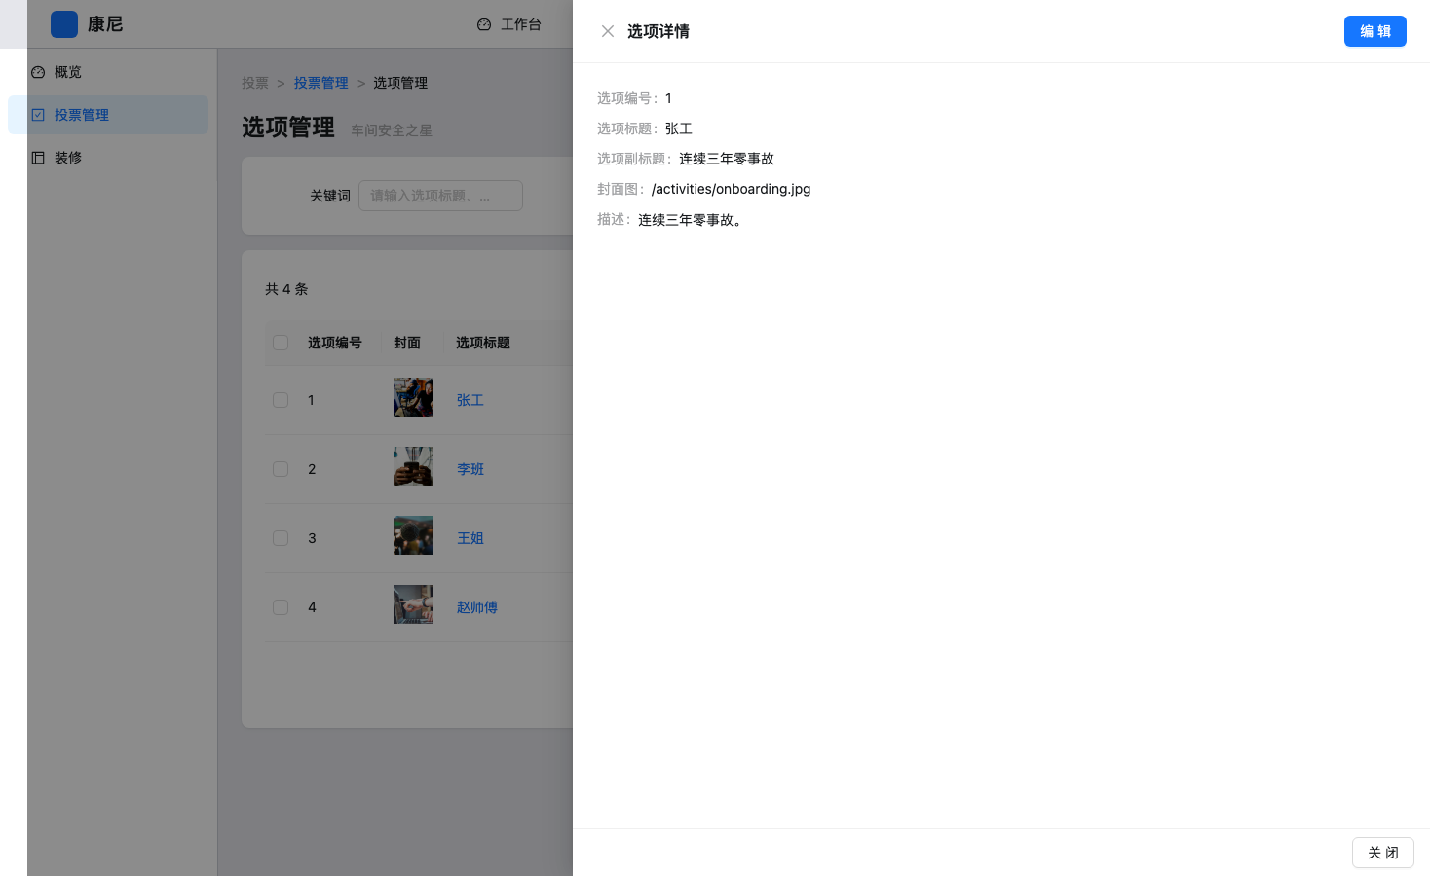
选项管理-删除确认弹窗-不可恢复：对照「选项管理-删除确认弹窗-不可恢复」实际渲染，证明该模块存在及默认样式。
单行/批量删除同一 confirm。批量删除、批量改组：无勾选时按钮 disabled。批量改组弹窗 Select 可清空=未分组。
选项管理-批量导入弹窗-图片Tab：对照「选项管理-批量导入弹窗-图片Tab」实际渲染，证明该模块存在及默认样式。
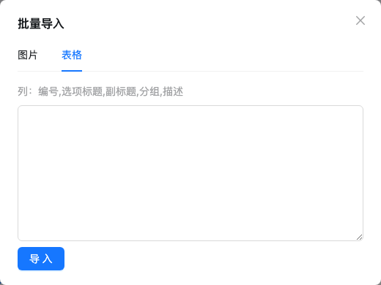
选项管理-批量导入弹窗-表格Tab与导入：对照「选项管理-批量导入弹窗-表格Tab与导入」实际渲染，证明该模块存在及默认样式。
图片 Tab：多选图片，文件名（去扩展名）作标题；无法识别则 error。表格列：编号,选项标题,副标题,分组,描述；缺标题跳过 warning「第 N 行缺少选项标题」；无有效行 error「没有可导入的行」。
选项管理-空状态-无选项：对照「选项管理-空状态-无选项」实际渲染，证明该模块存在及默认样式。
活动不存在：Empty「活动不存在」+ 返回列表。筛选无命中：「没有符合条件的选项」。

7.6 H5 发现投票 / 我的记录

H5投票列表-进行中-卡片查看详情：对照「H5投票列表-进行中-卡片查看详情」实际渲染，证明该模块存在及默认样式。
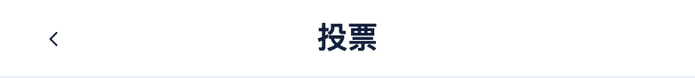
H5投票列表-顶栏-返回门户：对照「H5投票列表-顶栏-返回门户」实际渲染，证明该模块存在及默认样式。

H5投票列表-轮播-装修banner：对照「H5投票列表-轮播-装修banner」实际渲染，证明该模块存在及默认样式。

H5投票列表-状态Tab-进行中未开始已结束与我的记录：对照「H5投票列表-状态Tab-进行中未开始已结束与我的记录」实际渲染，证明该模块存在及默认样式。
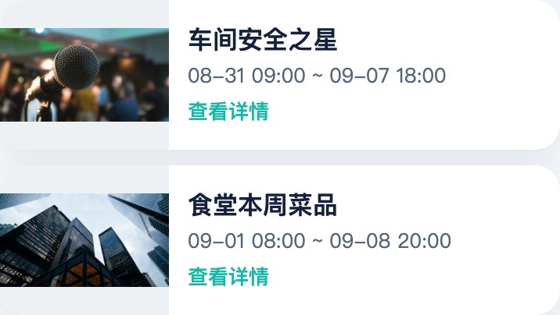
H5投票列表-活动卡片-封面名称时间CTA：对照「H5投票列表-活动卡片-封面名称时间CTA」实际渲染，证明该模块存在及默认样式。

H5投票列表-未开始Tab-CTA为未开始：对照「H5投票列表-未开始Tab-CTA为未开始」实际渲染，证明该模块存在及默认样式。

H5投票列表-已结束Tab：对照「H5投票列表-已结束Tab」实际渲染，证明该模块存在及默认样式。
壳标题 = 装修 pageTitle（默认「投票」）。默认 Tab「进行中」。过滤：状态匹配且 canSeeVoteV2；装修含搜索块时按名称 includes；再 slice(0, latestCount) 默认 20。空：「暂无活动」。卡片 CTA：进行中「查看详情」，其它 Tab 显示状态字。卡片布局跟 vote 块 listStyle（大图/左图/左文）。「我的记录」在状态 Tab 同行，不再放顶栏。
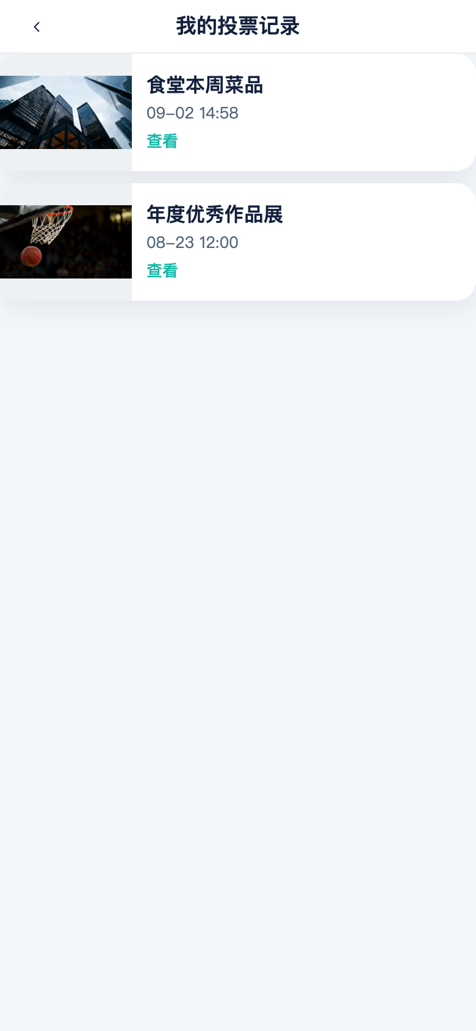
H5我的记录-列表-查看入口：对照「H5我的记录-列表-查看入口」实际渲染，证明该模块存在及默认样式。
壳标题「我的投票记录」（Tab 链文案仍是「我的记录」）。记录来自该用户全部 cast 聚合；卡片带封面；无记录「暂无投票记录」。CTA「查看」回活动首页。

7.7 H5 活动首页与投票
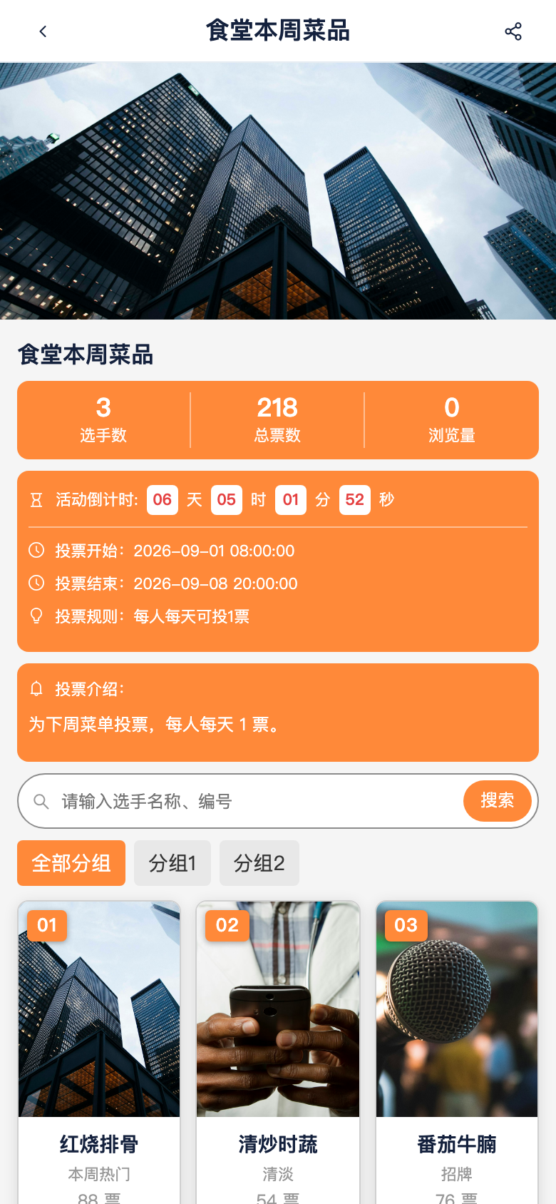
H5投票首页-单选-投票按钮：对照「H5投票首页-单选-投票按钮」实际渲染，证明该模块存在及默认样式。
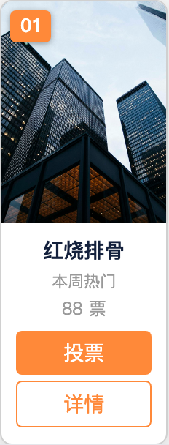
H5投票首页-选手卡片-编号票数详情：对照「H5投票首页-选手卡片-编号票数详情」实际渲染，证明该模块存在及默认样式。
单选：按钮文案=voteButtonNoun（默认「投票」）。点击 castVoteV2。成功经 voteV2CastUiFeedback 打开弹窗。

H5投票首页-投票成功弹窗-剩余票数：对照「H5投票首页-投票成功弹窗-剩余票数」实际渲染，证明该模块存在及默认样式。
弹窗标题「投票成功」，正文 今日还可投{remaining}{voteUnit}，主按钮「确定」或点遮罩关闭。失败 toast：活动未在投票期 / 该选项已锁定 / 不在参与范围内 / 已达投票上限 / 该选项已达可投次数。
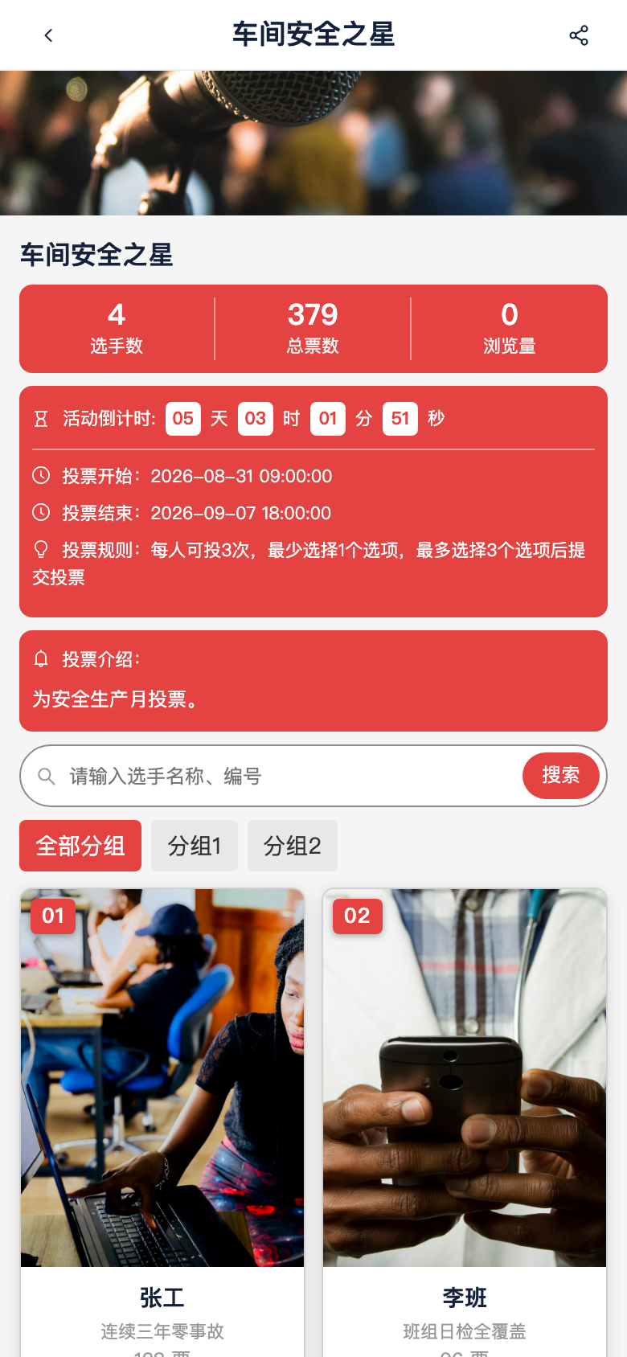
H5投票首页-多选-选择按钮：对照「H5投票首页-多选-选择按钮」实际渲染，证明该模块存在及默认样式。
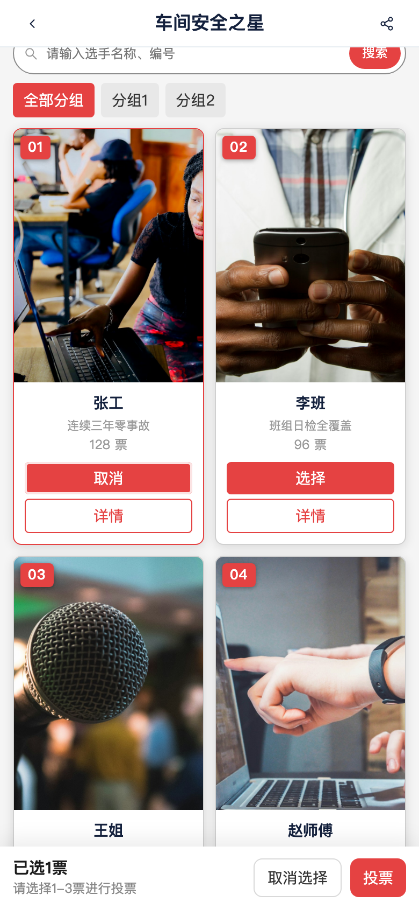
H5投票首页-多选底栏-已选与提交：对照「H5投票首页-多选底栏-已选与提交」实际渲染，证明该模块存在及默认样式。
选择后按钮变「取消」、卡片红边。选中态走 voteV2SelectionStore（selectionCampaignId）；后台表单预览不传该 prop，用本地 state，与 C 端不同步。底栏：已选摘要 + 提示；「取消选择」清空；确认钮文案=voteButtonNoun，未达 min 时 disabled；达标后 castVoteV2Many，成功同弹窗、清空选中。首页触顶 max：toggle blocked，选择不增加且无 toast。打开可见首页时 incrementVoteV2ViewCount +1。
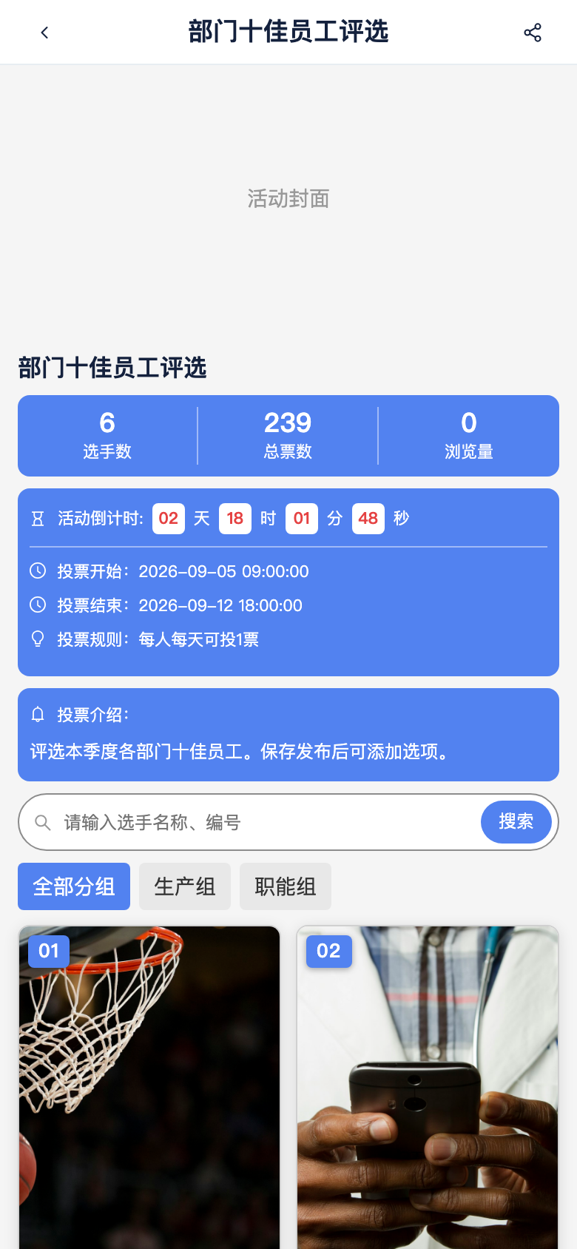
H5投票首页-未开始-倒计时向开始时间：对照「H5投票首页-未开始-倒计时向开始时间」实际渲染，证明该模块存在及默认样式。
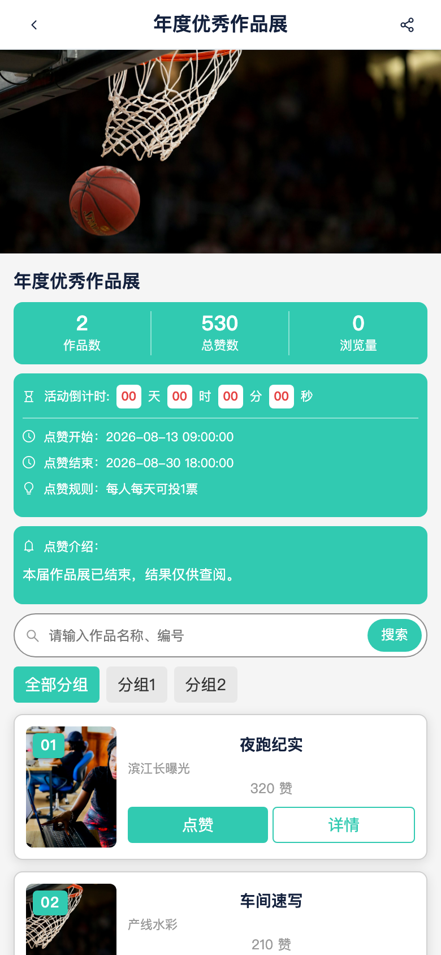
H5投票首页-已结束-作品称谓点赞：对照「H5投票首页-已结束-作品称谓点赞」实际渲染，证明该模块存在及默认样式。
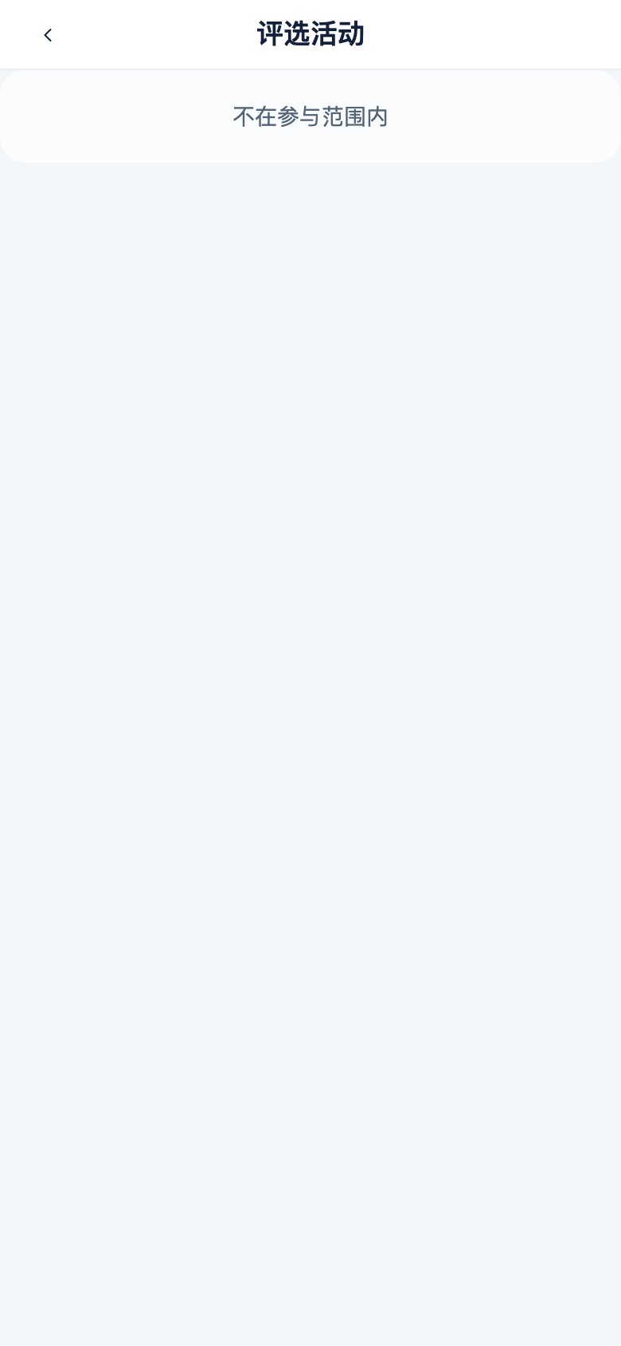
H5投票首页-按部门不可见空态：对照「H5投票首页-按部门不可见空态」实际渲染，证明该模块存在及默认样式。
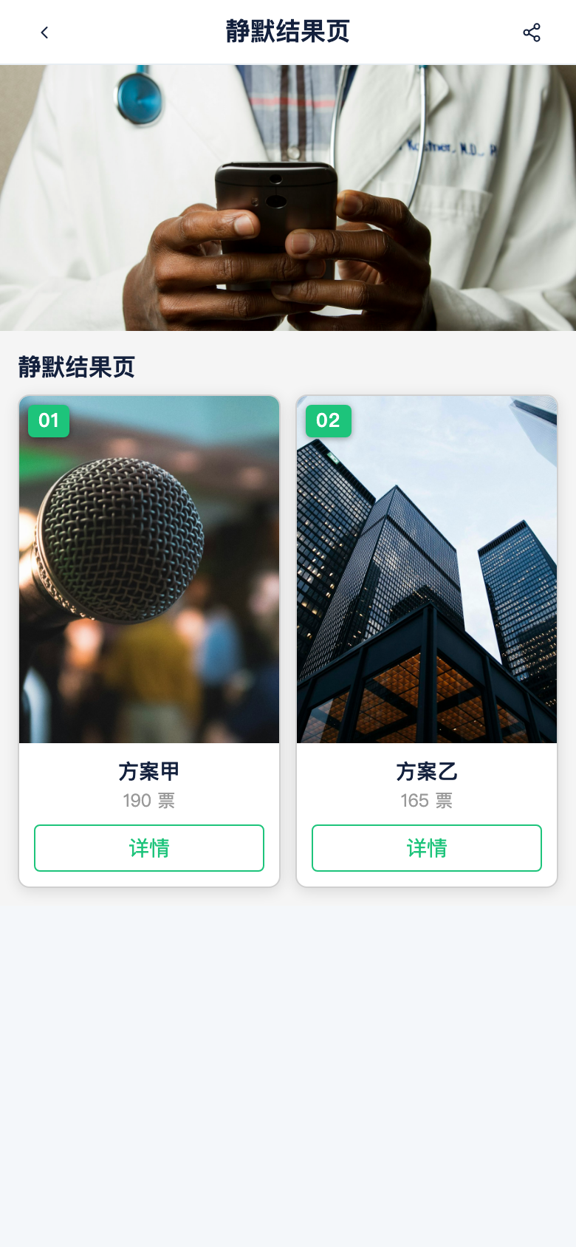
H5投票首页-页面设置关闭后的静默布局：对照「H5投票首页-页面设置关闭后的静默布局」实际渲染，证明该模块存在及默认样式。
不在范围或活动缺失：壳标题「评选活动」，文案「不在参与范围内」或「活动不存在」。倒计时：未开始对准 startAt，进行中对准 endAt。

7.8 H5 / PC 选项详情
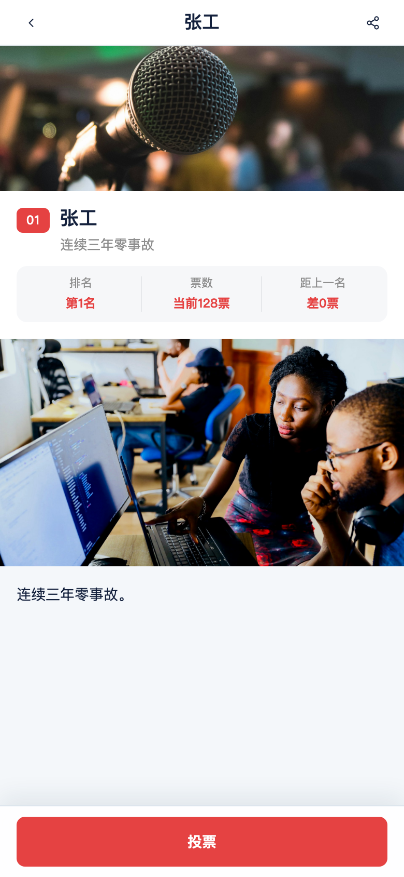
H5选项详情-头图排名描述：对照「H5选项详情-头图排名描述」实际渲染，证明该模块存在及默认样式。

H5选项详情-底部固定投票CTA：对照「H5选项详情-底部固定投票CTA」实际渲染，证明该模块存在及默认样式。
布局：顶栏活动封面（coverUrl）→ 编号/名称/副标题 → 统计「排名 / 票数 / 距上一名」（值如「第1名」「当前128票」「差32票」）→ 选手大图 → 描述 HTML。H5 底栏 CTA；PC 侧栏 CTA。locked 时按钮 disabled。
单选：CTA=voteButtonNoun，点按 castVoteV2，成功弹窗。多选：CTA「选择/取消」，与首页共用 voteV2SelectionStore（按 campaignId）；有选中时出确认条（文案同首页，确认钮=voteButtonNoun）；未达 min 时确认 disabled；达标 castVoteV2Many，成功弹窗并 clear 选中。详情触顶 max：不增选且 toast 多选提示文案。H5：底栏=确认条+CTA；PC：侧栏=CTA+确认条。
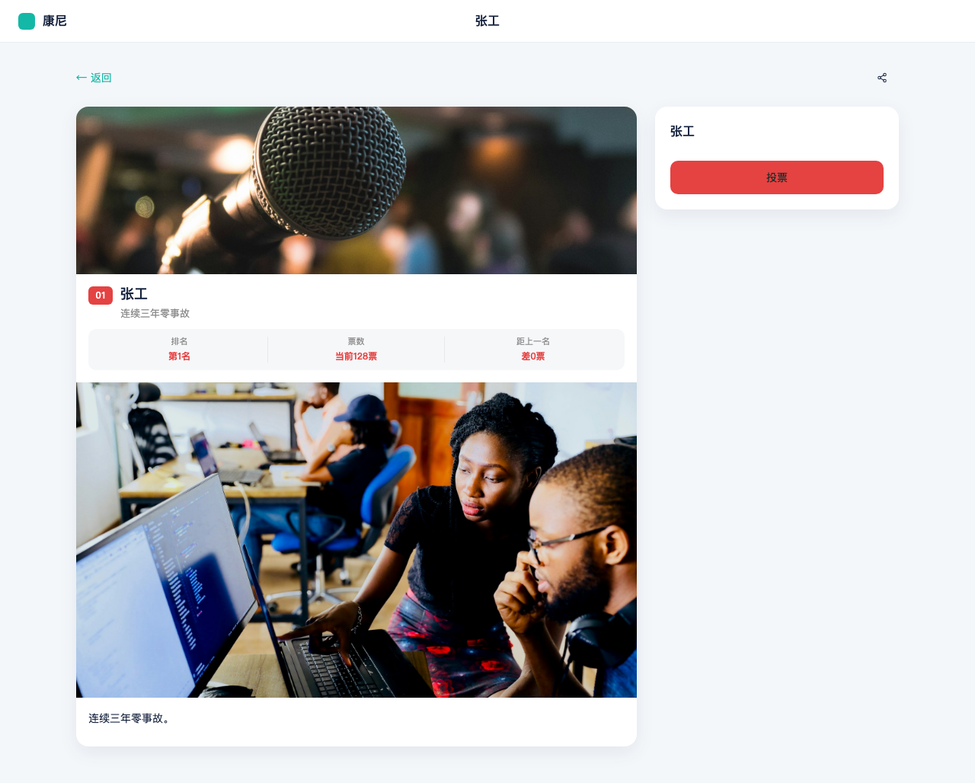
PC选项详情-页面-主栏加侧栏：对照「PC选项详情-页面-主栏加侧栏」实际渲染，证明该模块存在及默认样式。
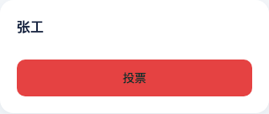
PC选项详情-侧栏-名称与投票按钮：对照「PC选项详情-侧栏-名称与投票按钮」实际渲染，证明该模块存在及默认样式。

7.9 PC 发现与首页
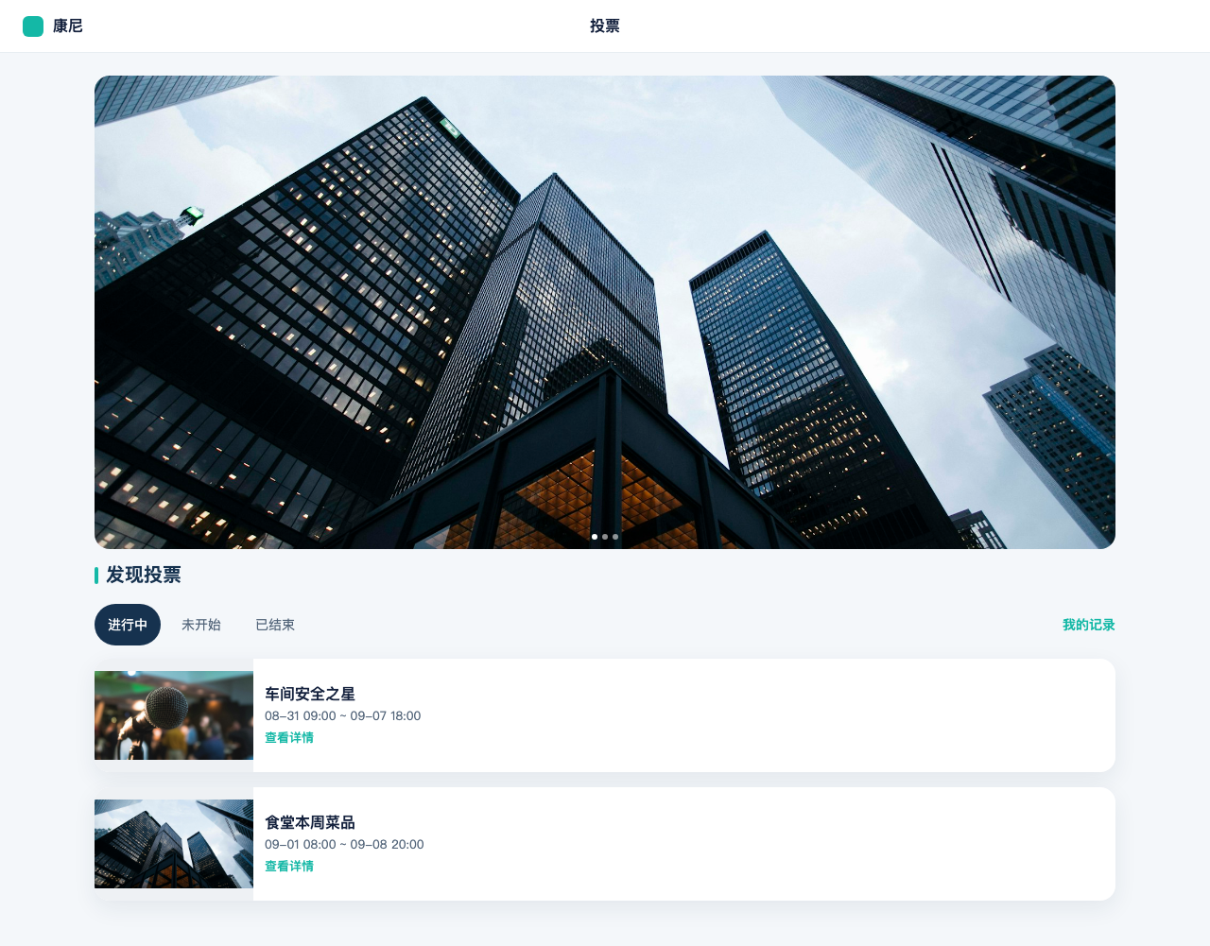
PC投票列表-宽屏壳-装修标题：对照「PC投票列表-宽屏壳-装修标题」实际渲染，证明该模块存在及默认样式。

PC投票列表-轮播-装修banner：对照「PC投票列表-轮播-装修banner」实际渲染，证明该模块存在及默认样式。
PC投票列表-状态Tab与我的记录：对照「PC投票列表-状态Tab与我的记录」实际渲染，证明该模块存在及默认样式。
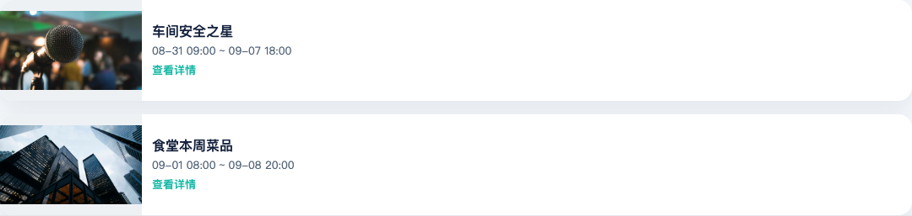
PC投票列表-卡片网格：对照「PC投票列表-卡片网格」实际渲染，证明该模块存在及默认样式。
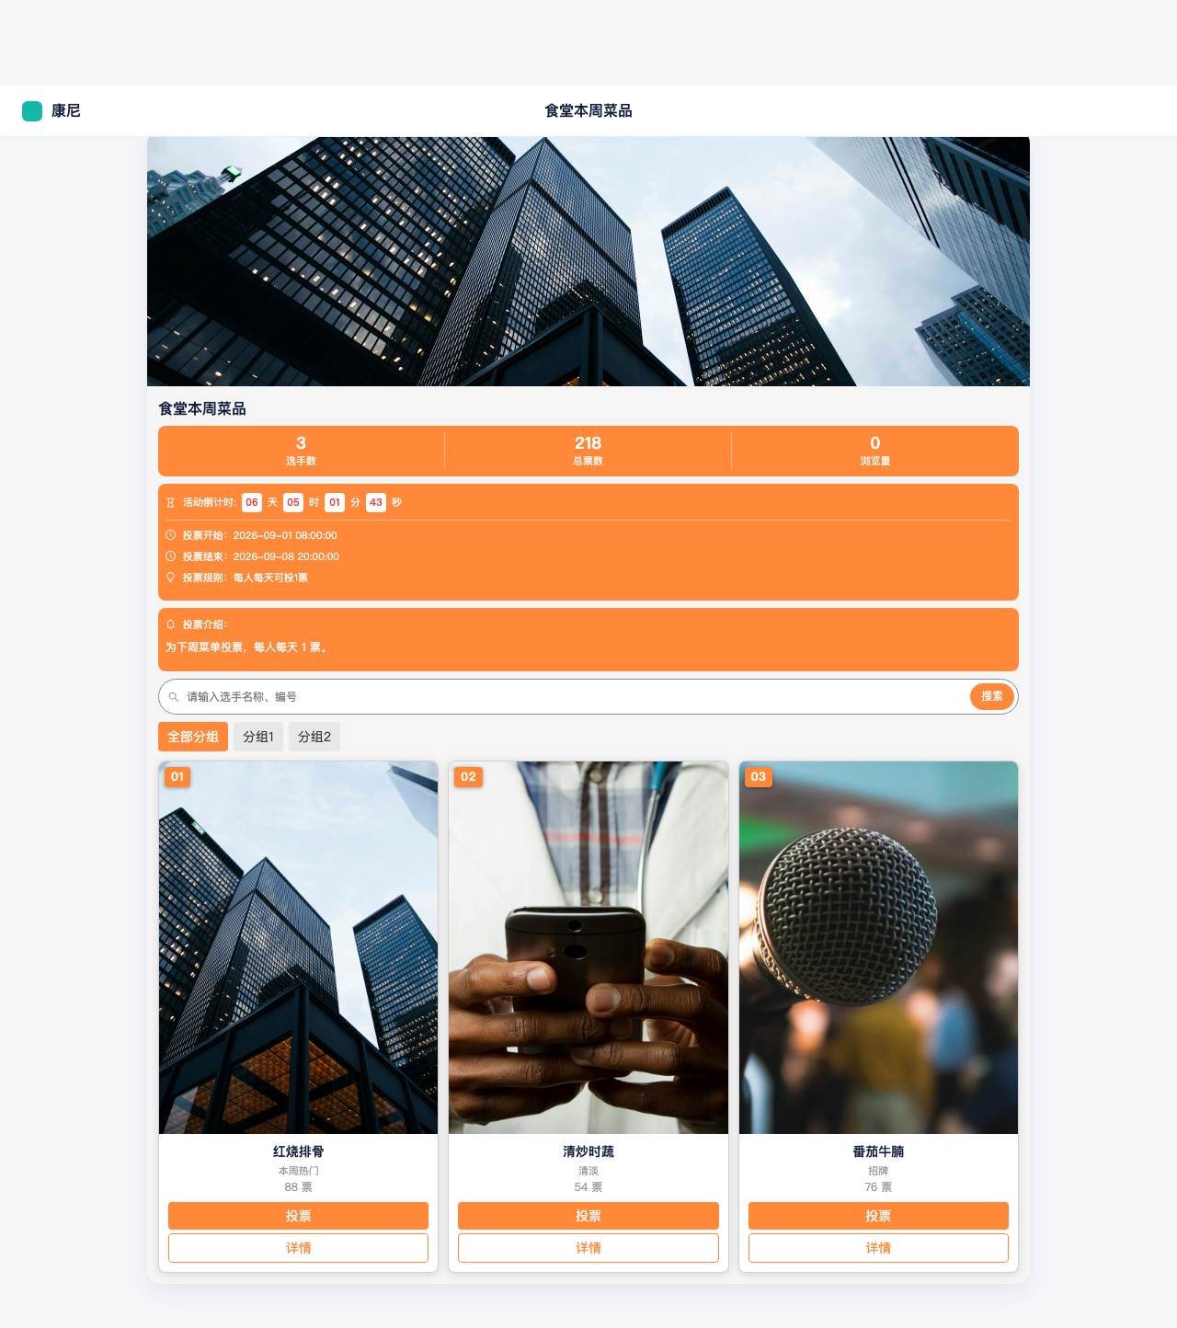
PC投票首页-舞台预览：对照「PC投票首页-舞台预览」实际渲染，证明该模块存在及默认样式。
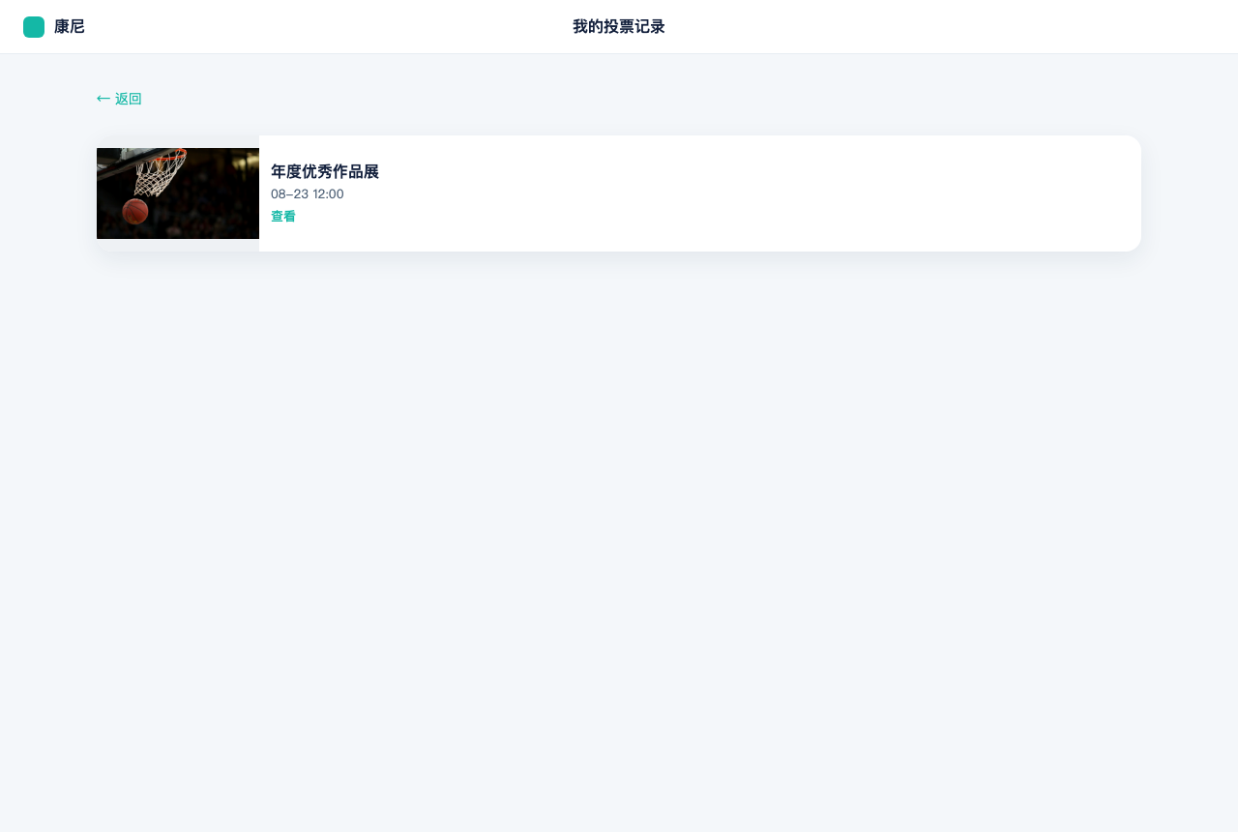
PC我的记录-列表：对照「PC我的记录-列表」实际渲染，证明该模块存在及默认样式。
PC 复用 H5VoteV2List surface=pc：宽屏壳标题=装修 pageTitle；vote 块 titleBar 默认开时区块标题用块 title，关时仍硬编码「发现投票」；「我的记录」在状态 Tab 行右侧。卡片网格列数跟装修 columnCount。首页分享在返回行；选项详情 CTA 在侧栏而非底栏。投票规则与 H5 相同。

8. 异常场景与边界条件
场景 | 用户操作 | 系统行为（代码）
空名称保存 | 保存并发布 | 请输入活动名称
未选时间 | 保存 | 请选择投票时间；另有「开始时间须早于结束时间」
介绍超 2000 纯文本 | 失焦/保存 | 不超过 2000 个字（RichText 按纯文本计）
无封面 | 保存 | 请上传封面图（字段在样式 Tab）
按部门未选部门 | 保存 | message.error 请选择部门
配额非 1～50 或同一选项票>每人票 | 保存 | 对应 error 文案
最少选择>最多 | 保存多选 | 最少选择不能大于最多选择
未保存离开 | 取消/面包屑 | 确认离开？未保存的修改将丢失
删进行中活动 | 点删除 | 按钮禁用 + Tooltip；若调用 deleteVoteV2BlockReason
投票超额 | 再点投票 | toast 已达投票上限
活动未开始/已结束投票 | 点投票 | toast 活动未在投票期
部门外打开直链 | 打开 vote-v2-5 | 不在参与范围内
错误 option id | 改 hash | 选项不存在
CSV 无标题行 | 导入 | 跳过并 warning；全失败 error
图片文件名无 stem | 导入 | 无法识别选项标题
多选未达 min | 底栏投票 | canConfirm 失败，reason 来自 store
复制链接无 clipboard 权限 | 分享 | 复制失败，请手动复制链接
刷新浏览器 | — | 活动 store 重置种子，刚投的票与选中态丢失；装修若已 persist 则保留
记录 Tab 无数据导出 | 点导出 | 暂无投票可导出
概览无进行中 | 打开概览 | Empty「当前没有进行中的投票」
装修 latestCount=1 | 打开发现页 | 每 Tab 最多 1 张卡片（截断）
装修拖拽未点保存 | 打开 C 端列表 | 仍可能见草稿变更（C 端读 draft）

9. 数据字段与枚举
活动状态：未开始、进行中、已结束。周期：每天、总共。选择：单选、多选。可见性：全员、按部门。封面种类模型：图片、视频、链接（表单实际只上传图片，coverKind 默认图片且隐藏）。报名次数模型：不限、一次。字段展示：必填、选填、隐藏。分享模式：微信分享、禁止分享、自定义分享。内部校验：邀请码、导入名单。浮动特效模型：无、花瓣、气球、雪花、红包（保存时写死「无」）。
详情页签：详情、投票结果、投票记录。
装修块类型：search、banner、vote。投票列表样式：large-image、left-image、left-text。latestCount 1～20。pageTitle max 20。表面：mobile / pc。
常量：名称 50；介绍 2000；配额 1～50；称谓 4；按钮名 2；单位 1；分组名 20；首页列 1/2/3；分组列 1～4。

10. API / 数据接口清单
代码中无 fetch/axios。全部本地函数。
接口用途 | 方法 | 路径 | 触发场景 | 请求参数 | 响应字段 | 是否真实接口 | 备注
活动 CRUD | — | — | 保存/删除 | VoteV2Campaign | 内存数组 | 否 | upsertVoteV2 / removeVoteV2
投票 | — | — | CTA | campaignId, contestantIds, userId, now | ok / reason / remaining | 否 | castVoteV2Many；成功 UI 走 voteV2CastUiFeedback→弹窗
浏览量 +1 | — | — | 打开可见活动首页 | campaignId | viewCount | 否 | incrementVoteV2ViewCount
多选选中态 | — | — | 首页/详情勾选 | campaignId, contestantId, max | ids / blocked | 否 | voteV2SelectionStore；刷新清空
结果汇总 | — | — | 详情结果 Tab | contestants | rank/percent | 否 | tallyVoteV2Results
记录导出 | — | — | 详情记录导出 | selectMode, rows | CSV 下载 | 否 | downloadVoteV2RecordExport
装修草稿/发布 | — | localStorage | 拖拽 save；按钮「保存」publish | DecoPage × surface | draft / published | 否 | C 端列表读 draft

建议接口 / 待确认：活动分页查询、发布、选项导入、投票幂等、防刷、报名审核、分享短链、浏览量上报。

11. 非功能需求
- 后台桌面宽表 scroll.x=1280；H5 390 竖屏；PC 宽屏壳。
- 无障碍：部分按钮有 aria-label（分享/删除/详情）。
- 安全：描述与介绍 dangerouslySetInnerHTML，原型未消毒 待确认生产 XSS。
- 性能：倒计时每秒 tick；预览 8 条示例选手（无真实 contestants 时）。
- 兼容：clipboard、下载二维码依赖浏览器。

12. 埋点与指标建议
建议补充 代码无埋点。
事件名称 | 触发动作 | 关键属性 | 业务目的
vote_cast_success | 投票成功 | campaignId, mode, remaining | 参与率
vote_cast_fail | toast 失败原因 | reason | 配额/范围问题
vote_share_copy | 复制链接 | surface admin/h5/pc | 传播
vote_option_detail_view | 进详情 | optionId | 详情转化
vote_admin_export | 导出记录 | campaignId, rowCount | 运营审计
vote_deco_publish | 装修发布 | surface | 配置上线

13. 验收标准
- Given 概览 When 点「投票总数」Then 进入投票管理列表；进行中表「详情」进对应活动详情。
- Given 未开始活动 When 点删除 Then 确认后列表消失；进行中删除按钮禁用且 Tooltip 正确。
- Given 空新建表且当前在功能 Tab When 保存 Then 切到基本或样式首个报错 Tab；缺封面时切样式并 toast「请上传封面图」。
- Given 进行中活动 When 改名称 Then 输入框禁用；改每人可投票 Then 可保存。
- Given 已结束 When 打开 edit Then 无保存按钮；打开详情 Then 仍有「去编辑」（进只读编辑页）。
- Given 详情 When 切「投票结果」Then hash 含 /results，表含名次/票数/占比。
- Given 有记录活动 When 切「投票记录」并导出 Then 下载 CSV 且 toast 已导出 N 条；无记录点导出 Then 暂无投票可导出。
- Given 投票装修拖入搜索并点保存 When toast Then「已保存，C端首页已更新」；打开 H5 发现页 Then 出现搜索框且壳标题=pageTitle。
- Given 发现页进行中卡片 When 看 CTA Then 文案为「查看详情」。
- Given 单选进行中 H5 When 投票 Then 弹窗剩余票；再投 Then 已达投票上限。
- Given 多选 When 选满 max 再选 Then 首页不增加且无 toast，详情不增加且 toast 提示；选够 min 提交 Then 成功弹窗「今日还可投…」并清空选中。
- Given 可见活动首页 When 首次进入 Then viewCount +1；不在范围页 Then 不增。
- Given 按部门活动且用户不在部门 When 打开首页 Then 不在参与范围内。
- Given PC 选项详情 When 布局 Then CTA 在侧栏且无 H5 底栏。

